**MAKİNE ÖĞRENMESİ**

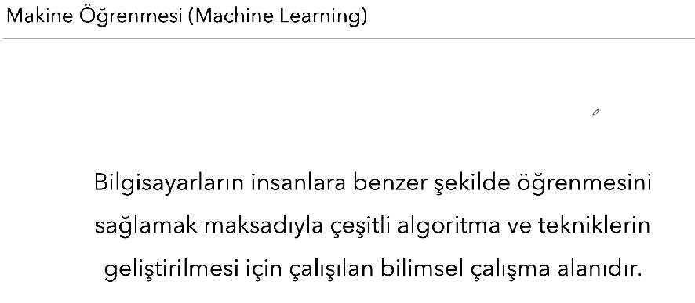

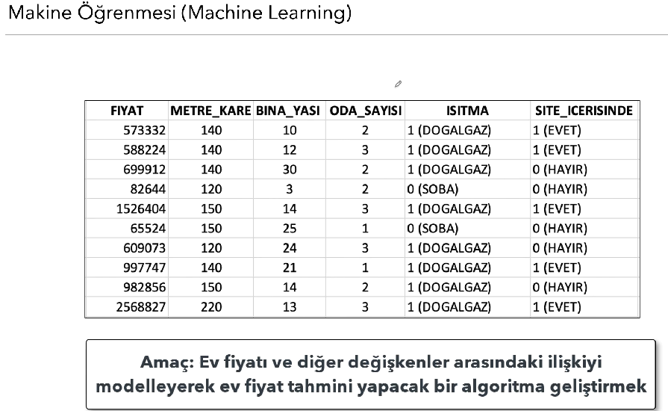

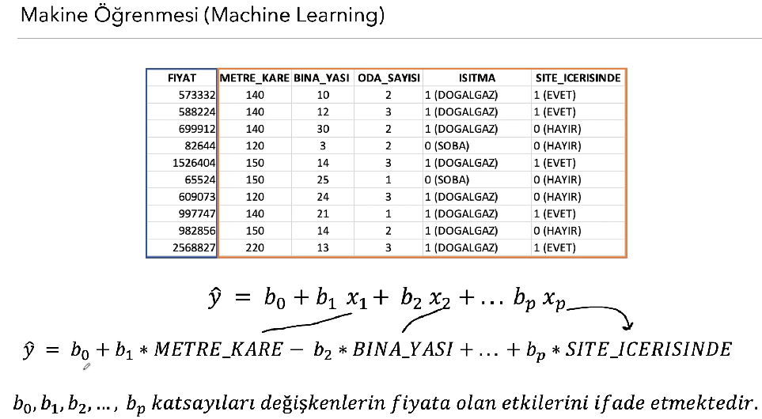

**Burada Beta değerleri katsayıları, X değerleri ise bağımsız değişkenleri ifade ediyor.**

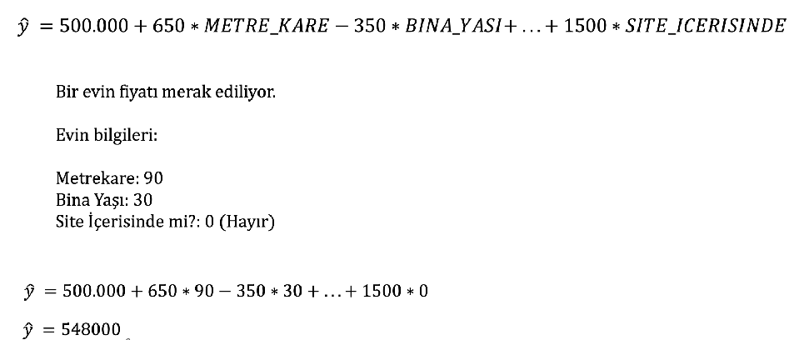

**Bu yaptığımız işlem tam olarak modellemedir. Elimizdeki değerler ile bir model kurup tahmin yapıyoruz.  değeri Y tahmin anlamına geliyor.**

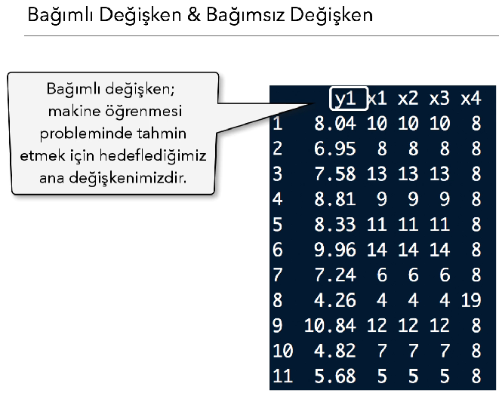

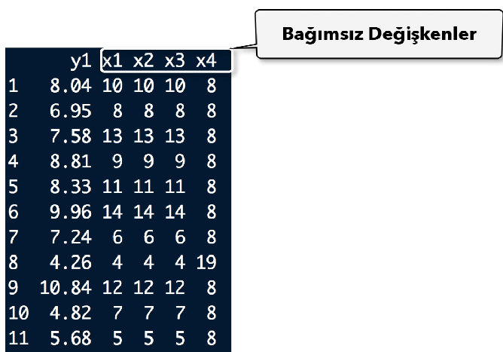

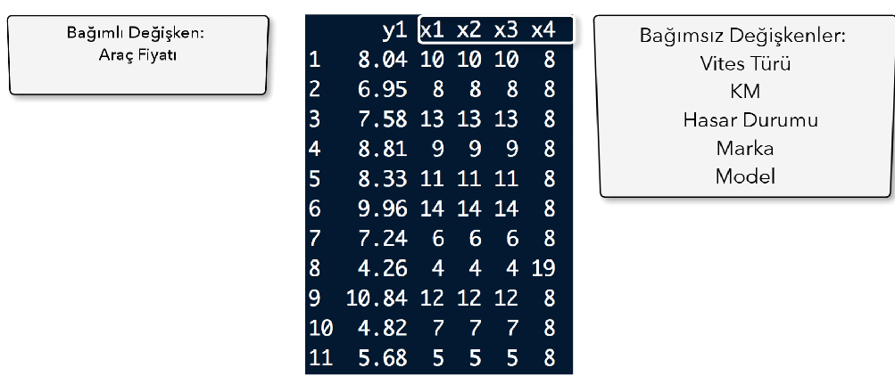

**Odaklandığımız ana değişken bağımlı değişken, bu bağımlı değişkeni oluşturduğu varsayılan diğer değişkenlere de bağımsız değişken denir. Burada amacımız X bağımsız değişkenlerini kullanarak Y bağımlı değişkenini tahmin etmek.**

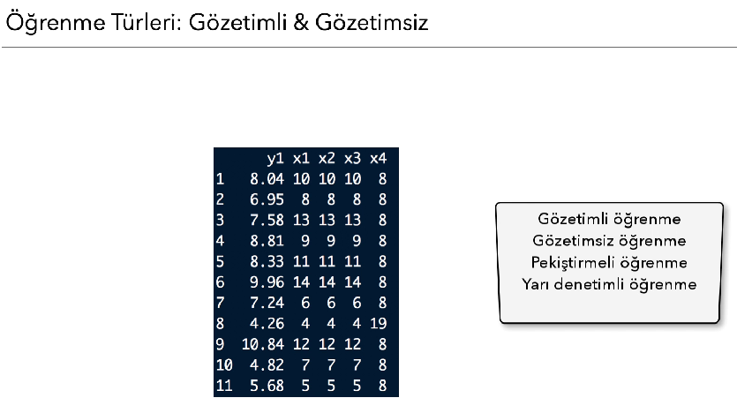

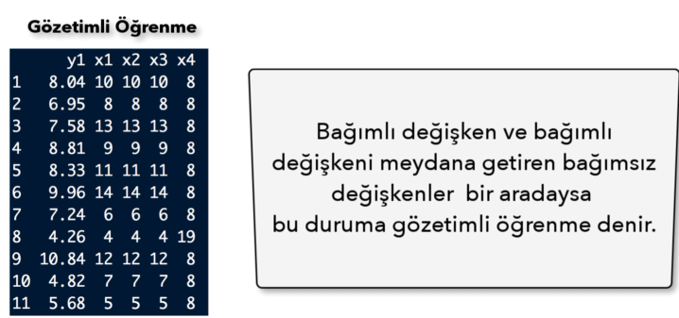

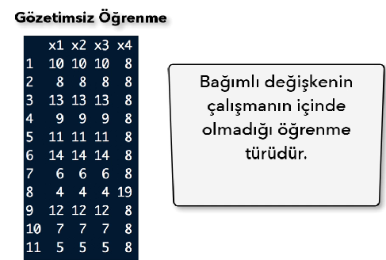

**Gözetimsiz öğrenmede amaç, gözlem birimlerini birbirine benzer özelliklerine göre bir araya getirmektir.**

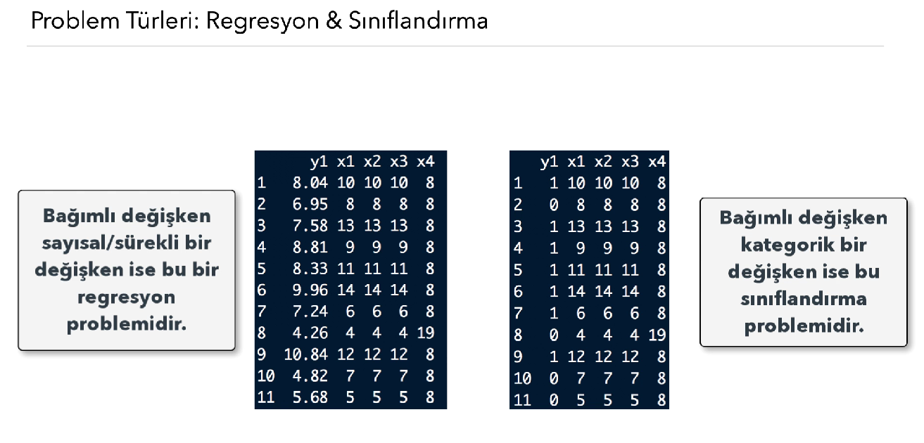

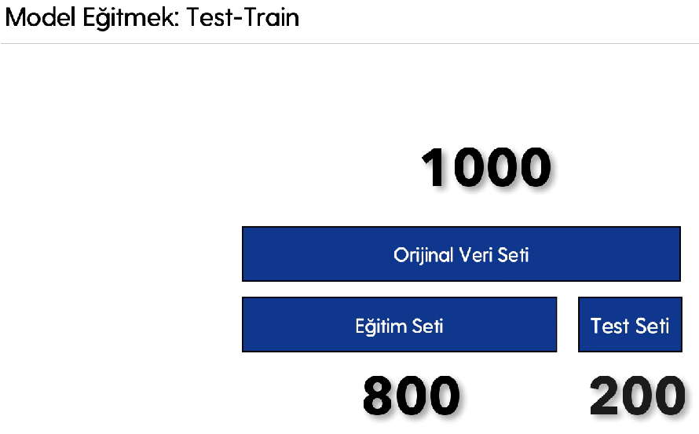

**Elimizde bir veri seti var. Bu veri setini eğitmemiz ve test etmemiz gerekiyor. Elimizdeki veri setini %80 Eğitim Seti olarak %20 Test Seti olarak ayırıyoruz. Bu eğitim setindeki veriyi algoritmayı eğitmek için kullanıyoruz. Geride kalan %20’lik Test Seti’ni de eğittiğimiz model başarılı mı diye test ediyoruz.**

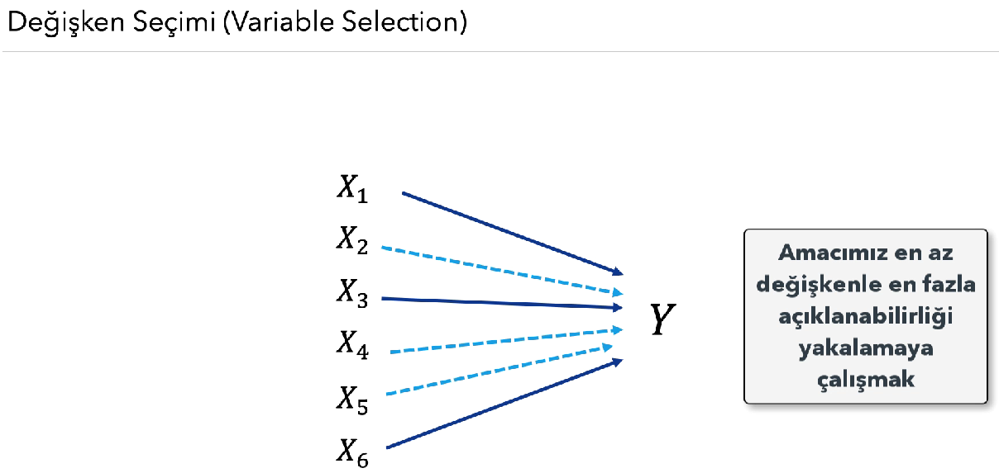

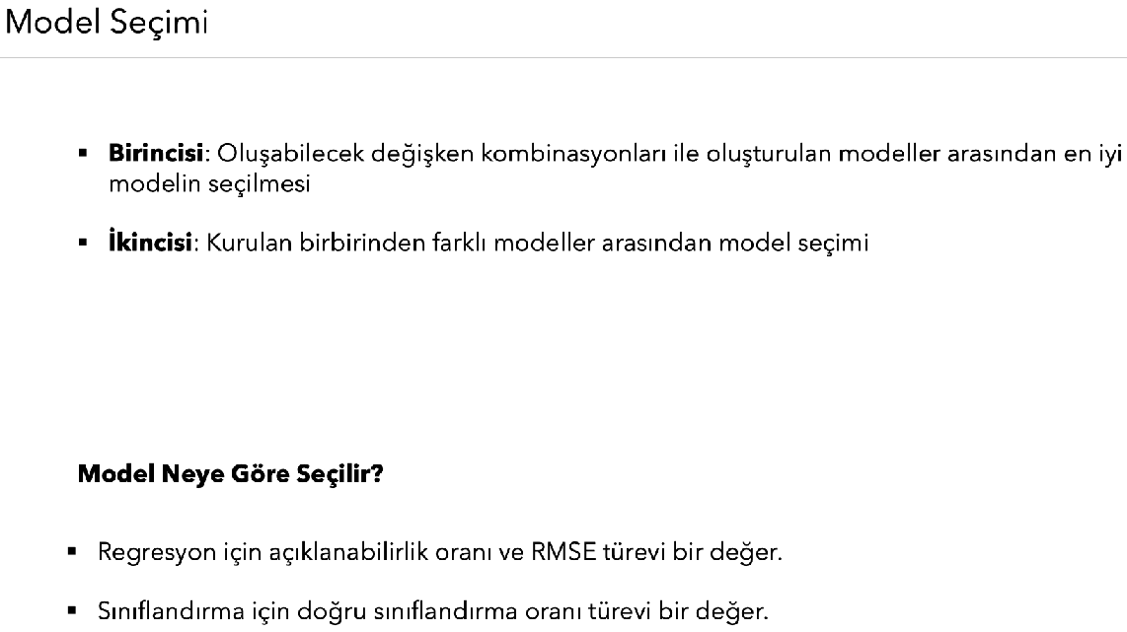

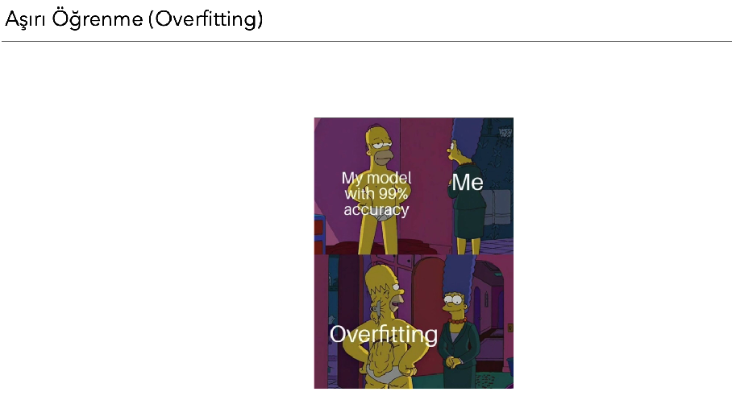

**Algoritmanın kendisine verilen veri setinin yapısını çok iyi öğrenip, ezberleme düzeyinde öğrenip, görmemiş olduğu yeni veriler üzerinden tahmin yapmak istendiğinde başarısız olmasını ifade etmektedir.**

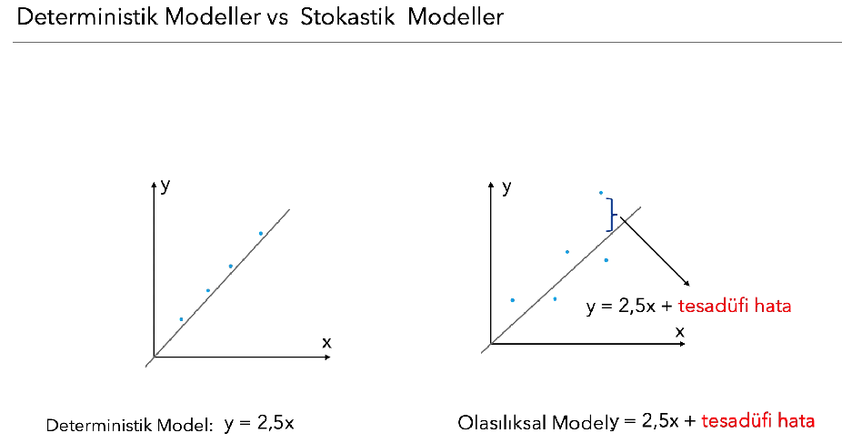

**Deterministik modeller, değişkenler arasında kesin bir ilişki olduğunu varsayan modellerdir. Örneğin; X’ e hangi değeri koyarsak koyalım bunun 2.5 katı Y olacaktır.**

**Stokastik modeller ise olasılıksal modellerdir.**

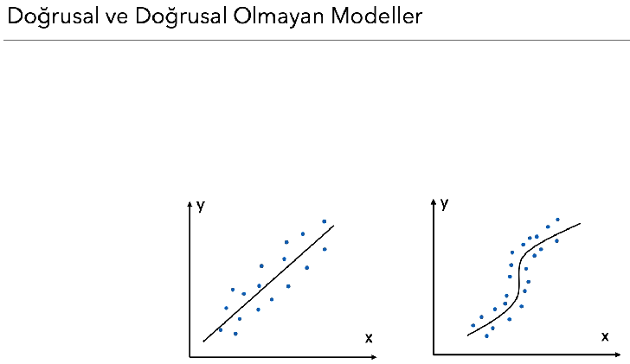

**X ile Y arasındaki ilişki bir doğru ile ifade edildiğinde bu bir doğrusal modeldir.**

**X ile Y arasındaki ilişki bir eğri ile ya da ağaca dayalı yöntemler ile ya da diğer farklı yöntemler ile modellenmeye çalışıldığında sağdaki grafik gibi ifade edilir.**

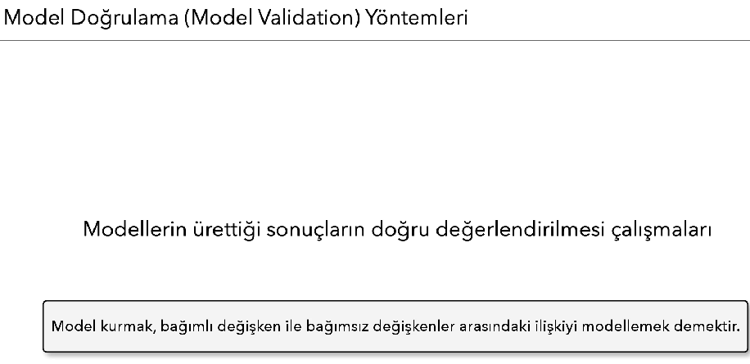

**Temel amaç, bağımlı değişken ile bağımsız değişken arasındaki ilişkiyi modellemeye çalışmaktır.**

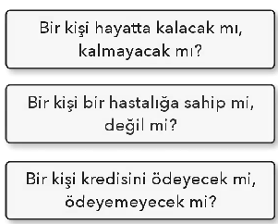

**Bu gibi problemerde sınıflandırma problemlerinde değerlendirme yapacağız.**

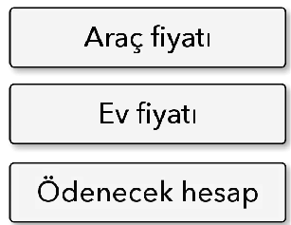

**Bağımlı değişkenin sayısal olduğu problemlerde regresyon problemlerini kullanacağız.**

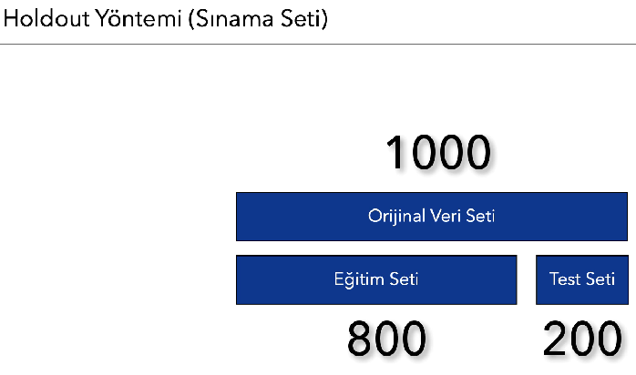

**Amacımız burada modelimizin performansını değerlendirmek.**

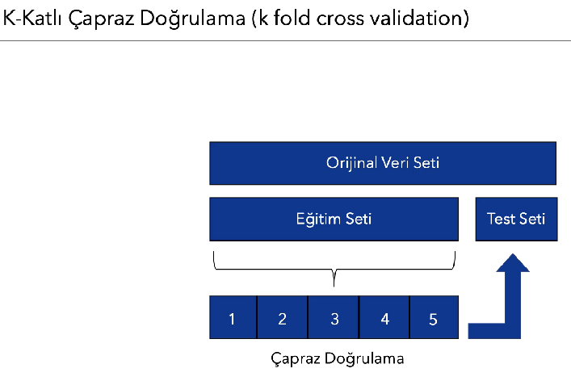

**K-Katlı Çapraz Doğrulama yönteminde veri seti k adet parçaya ayırılır. Örneğin; buradaki görselde 5 parçaya ayrılmış. Daha sonra belirlenen alt kümelerden birisi dışarıda bırakılır. Mesela buradaki 5 numaralı alt kümeyi dışarıda bıraktığımızı düşünelim. Elde kalan diğer kümelerle model oluşturulur ve model dışarıda bırakılan 5 numaralı kümeyle test edilir. Aynı işlem bütün parçalar için tekrar edilir. Yani bir sonraki iterasyonda 4 numaralı parça dışarıda bırakılır, diğer kalan parçalarla model oluşturulup 4 numaralı parçayla test edilir. Bu işlem sonucunda elde edilen hataların ortalaması alındığında bu bizim validasyon (validation) hatamız, doğrulama hatamız olur. Elimizde bir eğitim hatası olur. Daha sonra çalışmanın en başında bölmüş olduğumuz Test Seti ile de modelimizi son kez test ederiz.**

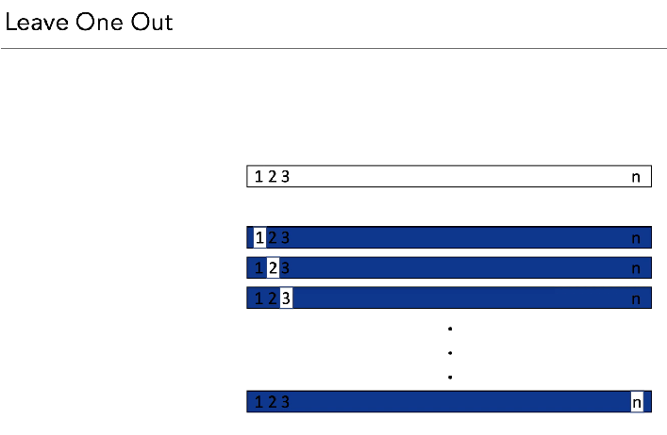

**K-Katlı Çapraz Doğrulama’ nın özel bir halidir. Buradaki K küme sayısı veri setindeki n’ e eşittir. Örnek sayısı kadar küme vardır.**

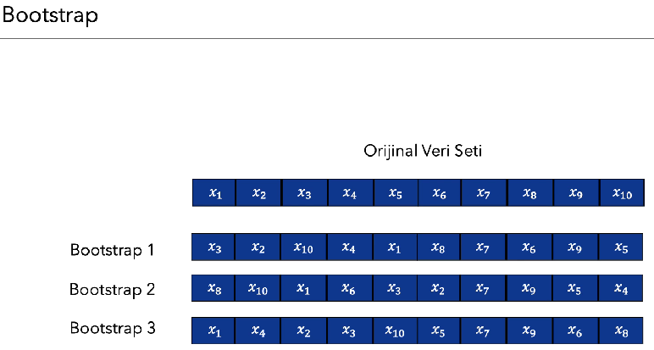

**Yeniden örnek oluşturacak şekilde çalışıyor. Örneğin elimizde buradaki gibi bir orijinal veri seti var. Bu orijinal veri setinin içerisinden, orijinal veri seti içerisindeki gözlem sayısından daha az sayıda gözlemle Boostrap örneklemleri oluşturur. Örneğin 10 tane veri oluşturulur. Bu 10 tane veri üzerinden model kurulur. Kurulmuş olan modeller yine bir test seti yaklaşımıyla test edilip, sonuçları karşılaştırılarak, trainin ortalaması alınarak, testlerin ortalaması alınarak sonuçlar değerlendirilmiş olur. Netice itibariyle Boostrap yerine koymalı bir şekilde veri seti içerisinden veri türetmek şeklinde kullanılır. Oluşan yeni verilerin her birisi üzerinden model kurulur. Bu modeller test edilir ve buna göre sonuçlar değerlendirilir.**

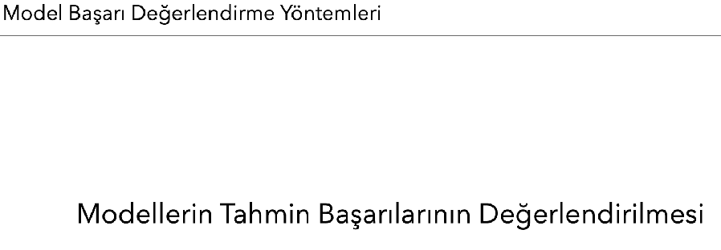

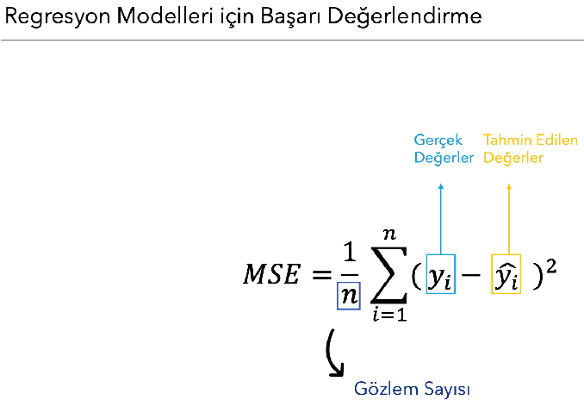

**MSE, Hata Kareler Ortalaması demektir.**

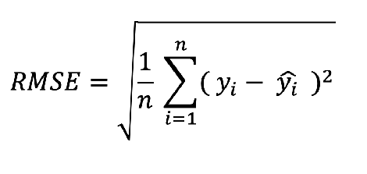

**RMSE, Hata Kareler Ortalaması Karekökü anlamına gelir.**

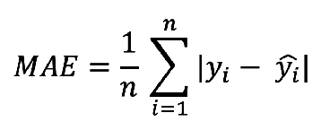

**MAE, ortalama mutlak hata anlamına gelir.**

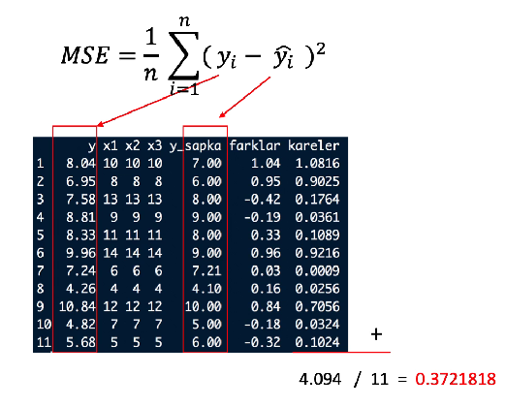

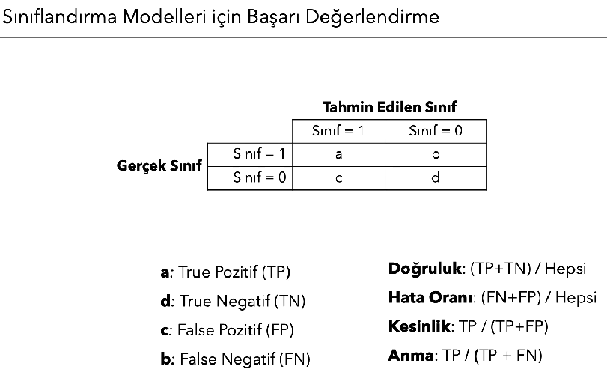

**Bir kişin kredi borcunu ödeyip ödeyememe durumunu değerlendirelim. Ödeyememe durumu 1, ödeyebilme durumu 0’dır.**

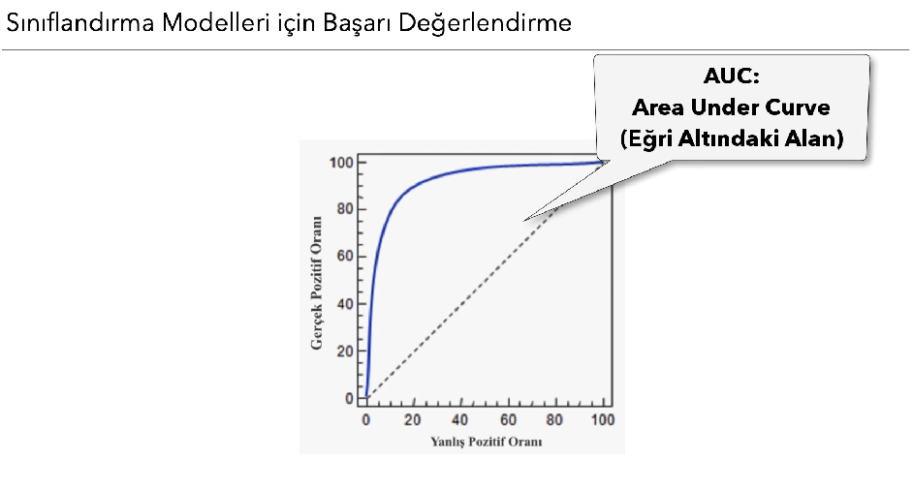

**ROC eğrisi. Şekil incelenecek olursa yanlış pozitif oranı ve gerçek pozitif oranı göz önünde bulundurularak, X ekseninde ve Y ekseninde 0’dan 100’e kadar olan değerlerin üzerinde bir eğri oluşturulur. Bu eğrinin altında kalan alana Area Under Curve (Eğri Altındaki Alan) adı verilir. Bu alanın büyük olması modelin başarılı olduğu, bu alanın küçük olması modelin başarısız olduğu anlamına gelir. Yani diğer bir ifadeyle bu grafikteki mavi çizgi ne kadar geniş bir alanı kaplıyorsa o kadar başarılıdır anlamına gelir.**

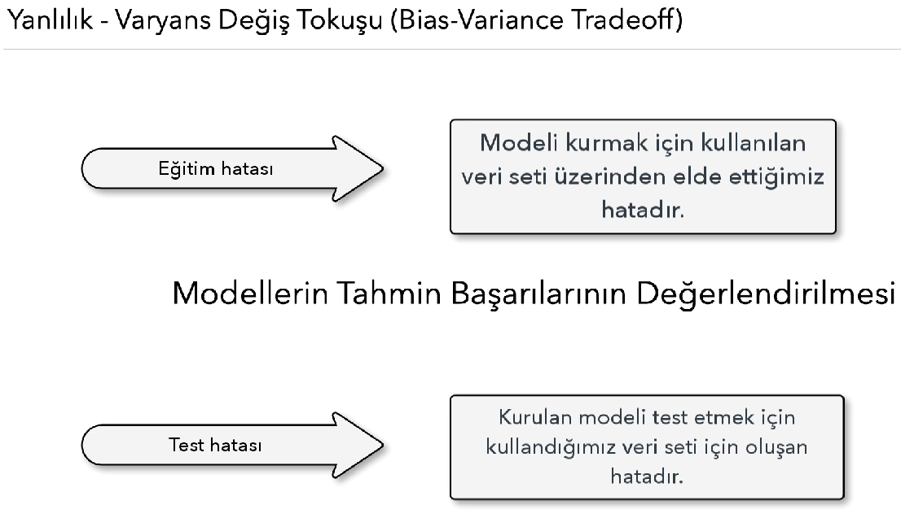

**Amacımız model tahmin başarısını daha doğru değerlendirmek.**

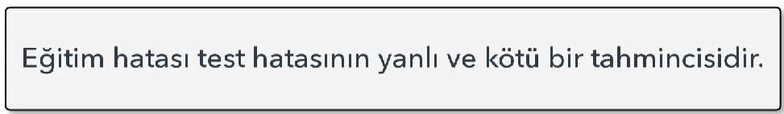

**Yani aslında birbirlerine bağımlılıkları vardır.**

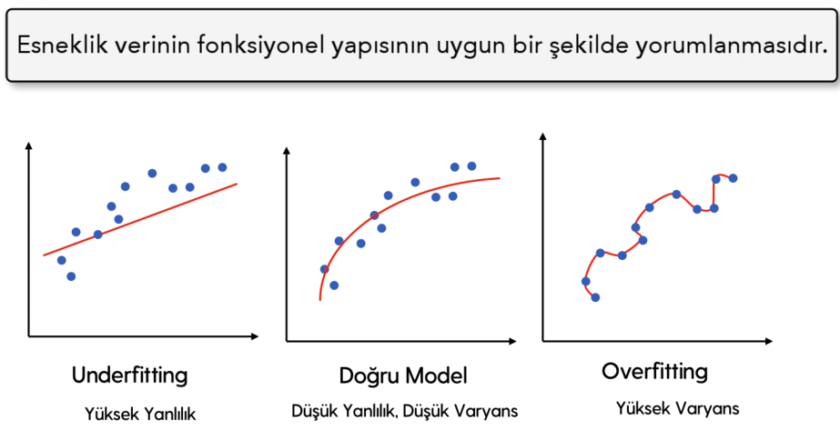

**Buradaki kırmızı doğrular ve eğrilerin hepsi birer fonksiyondur. En esneği en sağdaki grafiktir. Yanlılık gerçek değerler ile tahmin edilen değerler arasındaki farkı ifade eder. İlk görsele yüksek yanlı deriz. Çünkü verinin tüm noktalarını temsil edemiyor. Az öğrenmiş, eksik öğrenmiş. Az öğrenen, eksik öğrenen modellere Underfitting yani eksik öğrenmiş deriz. Varyans değişkenlik demektir. Burada modelin esnekliğidir, hassaslığıdır. Varyansın yüksek olması, veri seti içerisindeki yapıyı esnek bir şekilde, yani temsil gücü yüksek bir şekilde, oldukça detaylı bir şekilde temsil etmek demektir. En sağdaki görsel esnekliği yüksek bir fonksiyondur. Varyansı yüksek bir fonksiyondur. Veri setini çok iyi temsil eder. Veri setini çok iyi öğrenmiştir. İşte bu duruma Overfitting denir. Elindeki örnek veri setini çok iyi öğrenmiştir. Ama görmediği farklı gözlemlerle model çalıştırılmak istendiğinde başarısı düşmektedir. Doğru model düşük yanlılığa, düşük varyansa sahip modeldir. Esneklik arttıkça, yani veri setini temsil kabiliyeti arttıkça, yani varyans arttıkça yanlılığı azalır. Ama fonksiyonun genellenebilirlik kabiliyeti düşer. Buna ezber yapmak denir. Doğru modelimizde ise ideal durumumuz şudur; düşük yanlılık. Yani veri seti içerisindeki tüm gözlemleri temsil edebilme yetisi olsun. Düşük yanlılık. İkincisi düşük varyansa sahip olsun. Esneklik ortalama test hatasına göre seçilir. Ortalama test hatası yüksekse daha esnek model tercih ederiz. Model esnekleştiğinde varyans artar ve yanlılık azalır.**

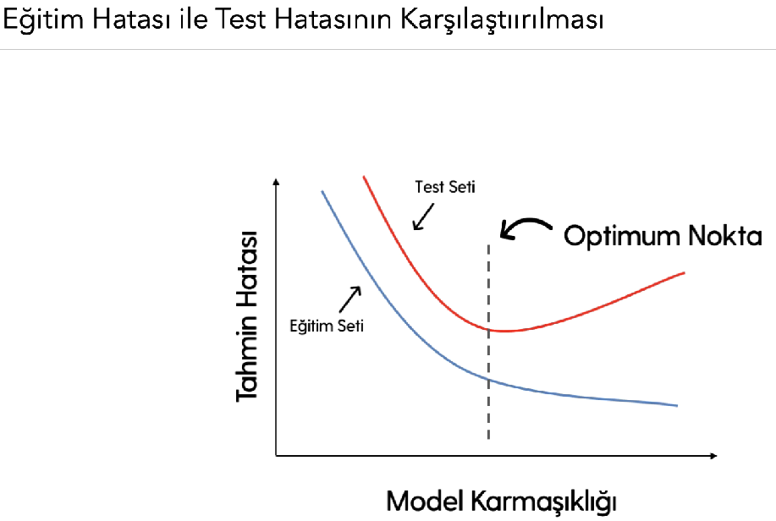

**Model karmaşıklığı arttıkça, eğitim setindeki hata oranı düşüyor. Ama belli noktadan sonra test setindeki hata oranı düşüşten yükselişe geçiyor. Bu görsele Öğrenme Eğrisi denir. Burada amacımız eğitim seti ve test setinin ayrılmaya başladığı optimum noktayı bulmaya çalışıyoruz.**

**MODEL TUNİNG**

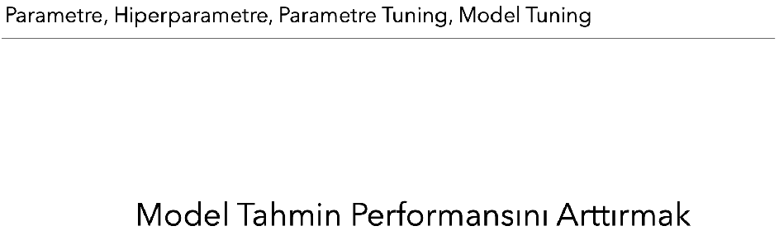

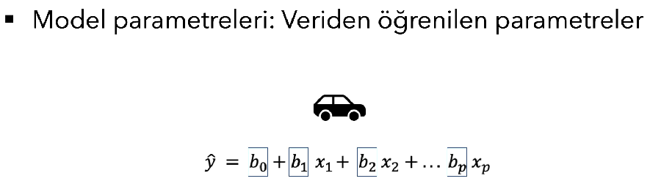

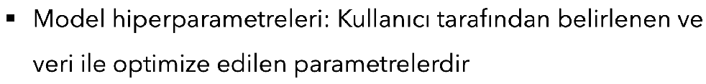

**VERİ ÖN İŞLEME**

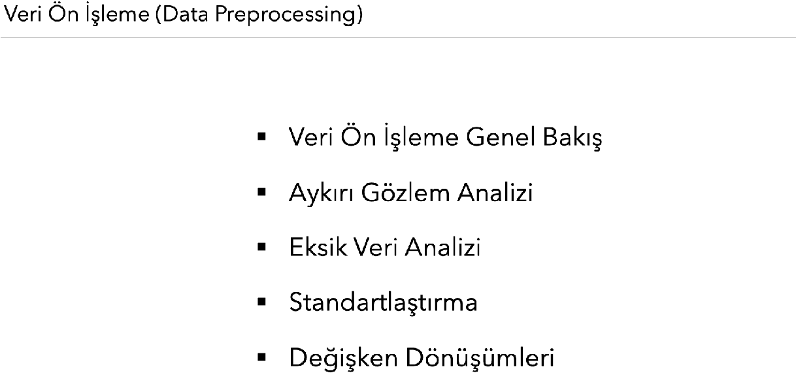

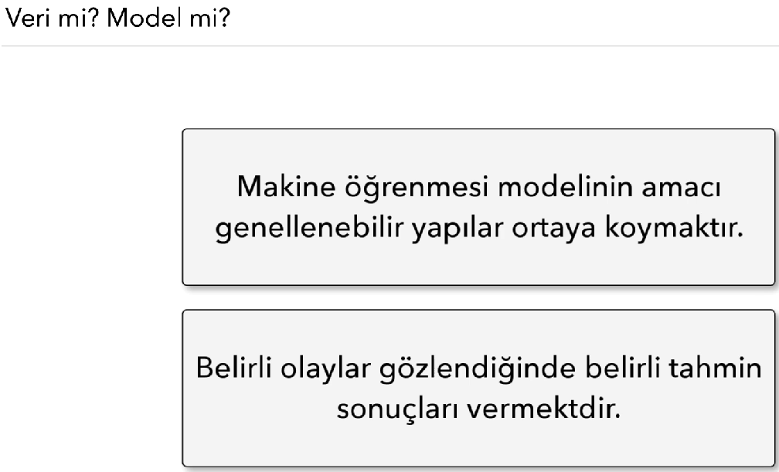

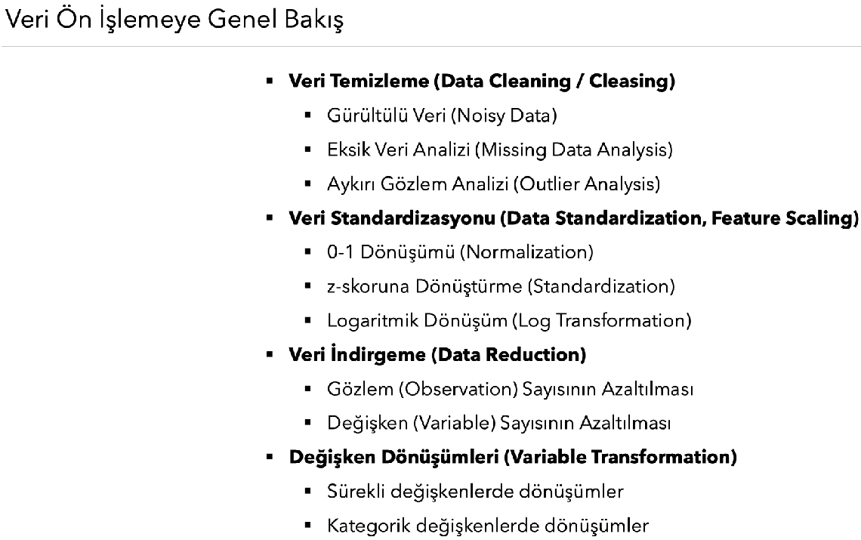

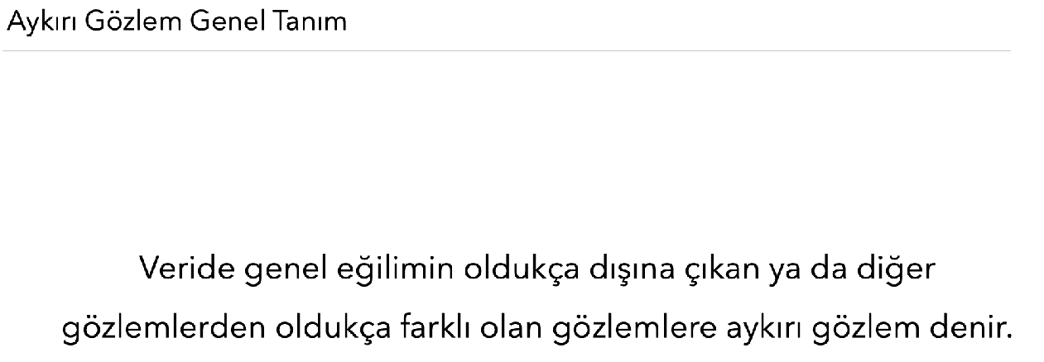

**Aykırılığı ifade eden nümerik değere aykırı değer denir.**

**Aykırı değeri barındıran gözlem birimine aykırı gözlem denir.**

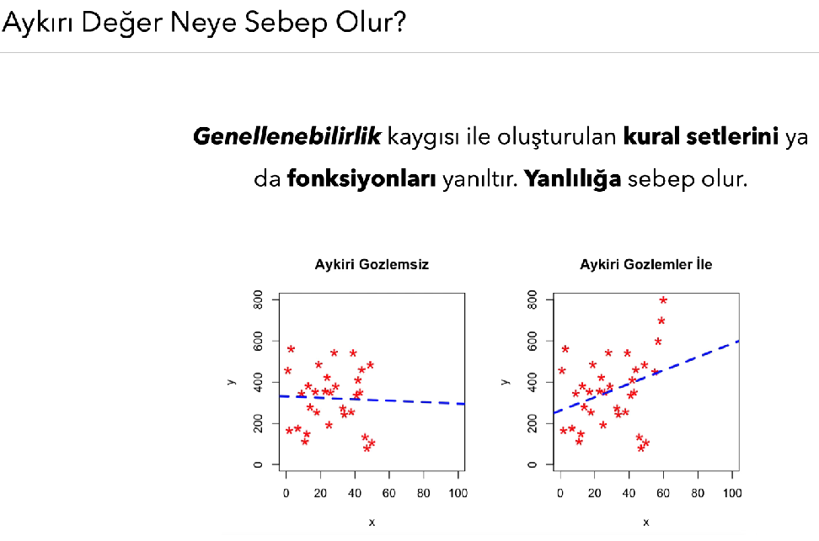

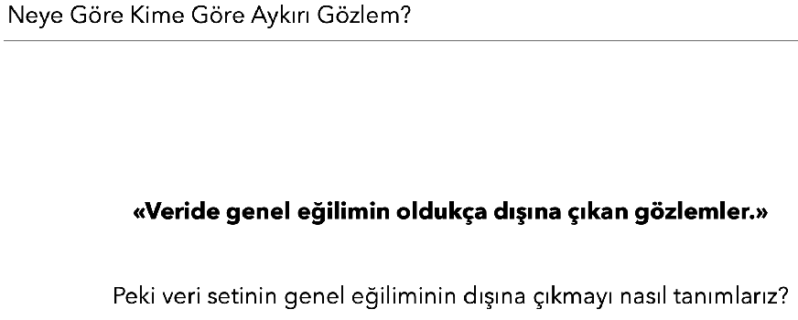

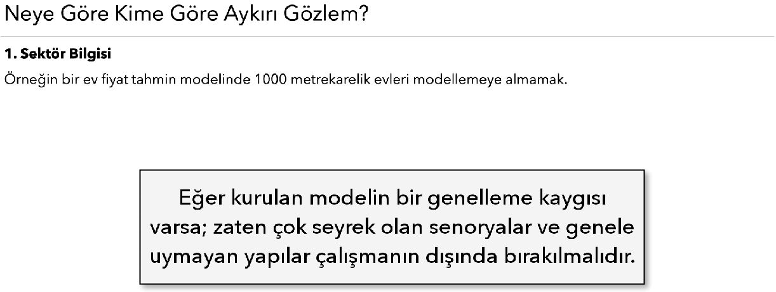

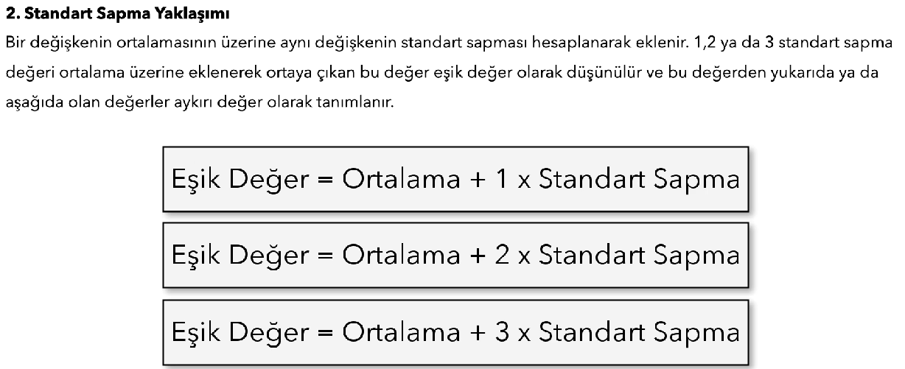

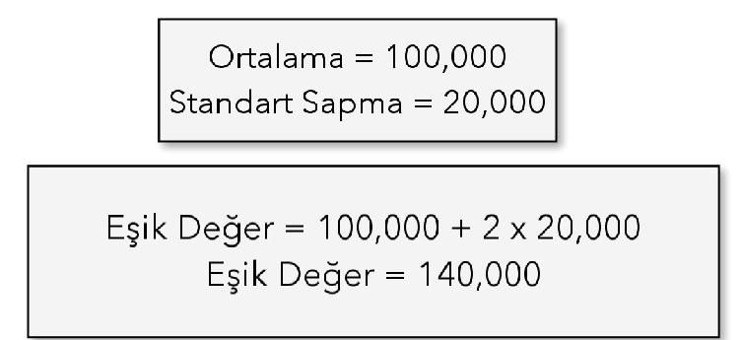

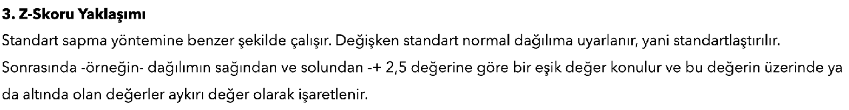

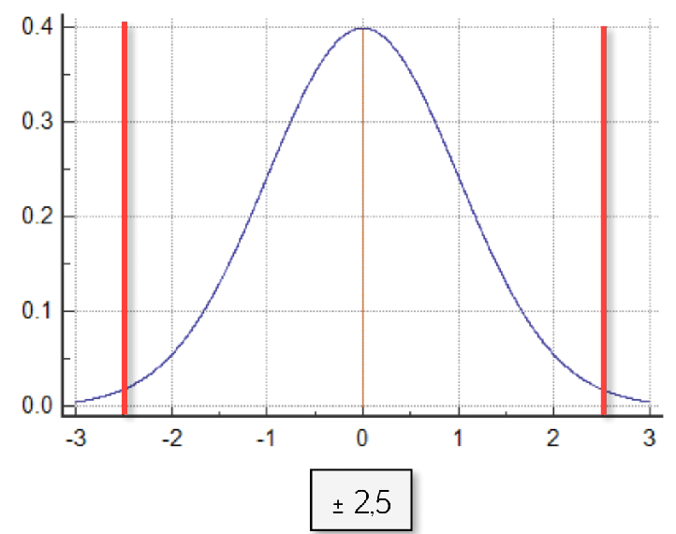



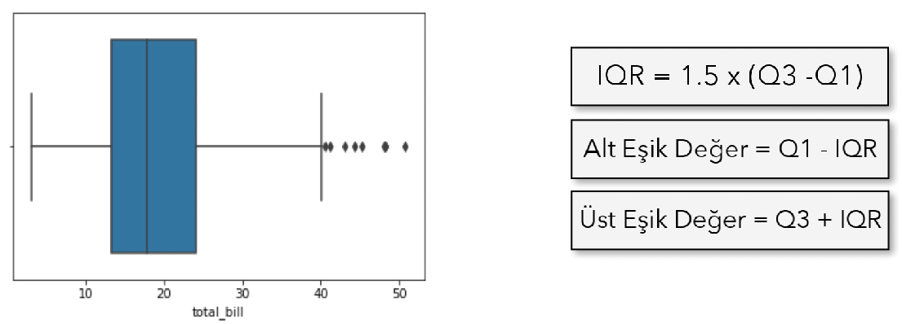

**Biz problemleri çözmek için 1. Ve 4. Madde ile konulara yaklaşacağız.**

**EKSİK VERİ**

**İncelenen veri setindeki gözlemlerde eksiklik olması durumunu ifade eder.**

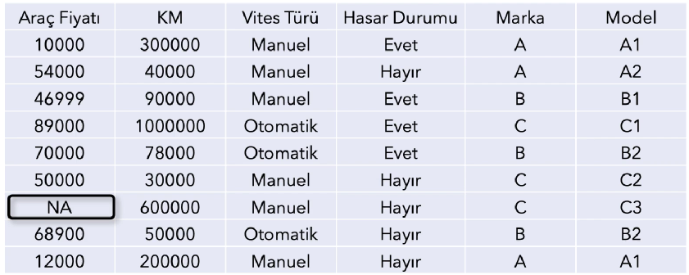

**Buradaki eksik değerimiz NA’ dir.**

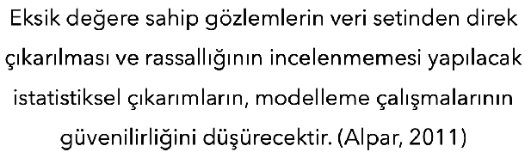

**Veri setimizdeki bir değişkende eksiklik olduğunda, veri setinde başka değişkenlerde de eksiklik olduğunda da bu eksik değerler rastgele oluşmuş ise bu eksik değerlere sahip gözlemleri silebiliyoruz. Aksi takdirde bunlar yapısal problemlerden dolayı meydana gelmiş olabilir. Bunları olduğu şekliyle silmek bazı problemlere sebep olabilir.**

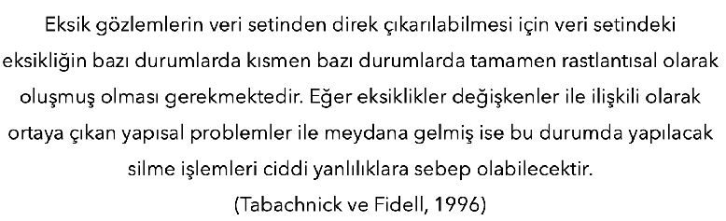

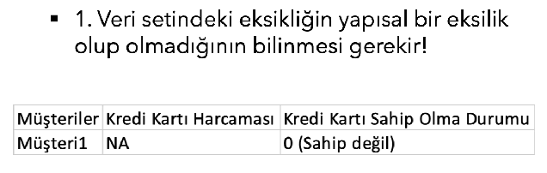

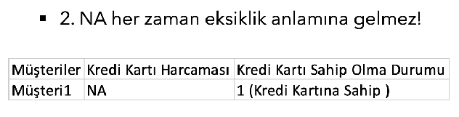

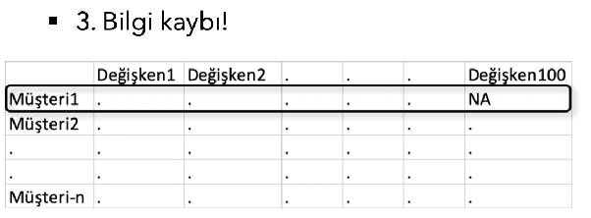

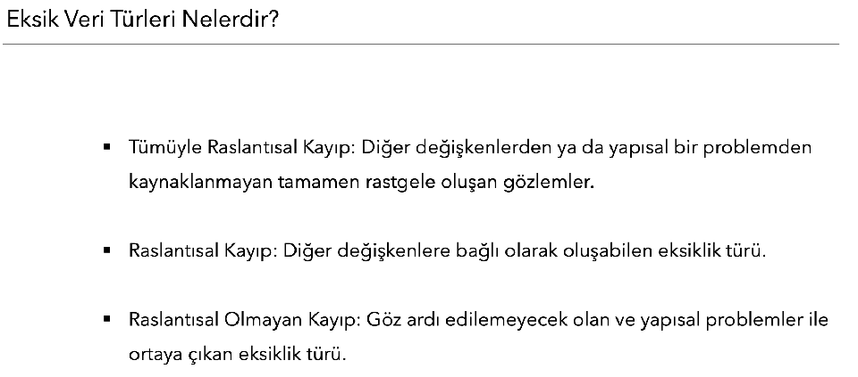

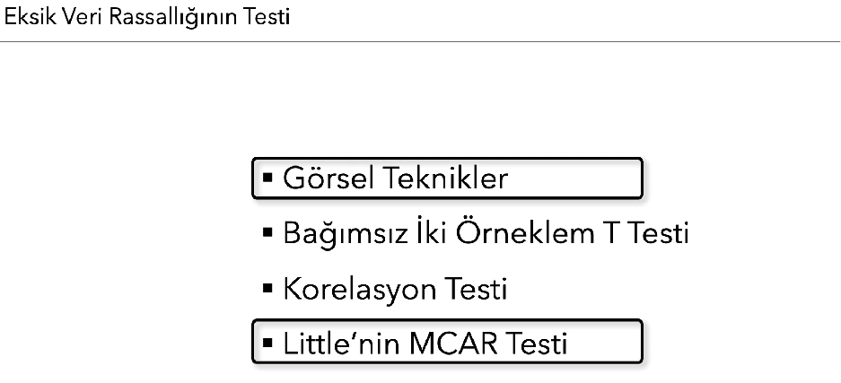

**Rassallığın incelenmesinde pratikte iki yöntem var. Bunlar Görsel Teknikler ve Little’nin MCAR Testi’ dir.**

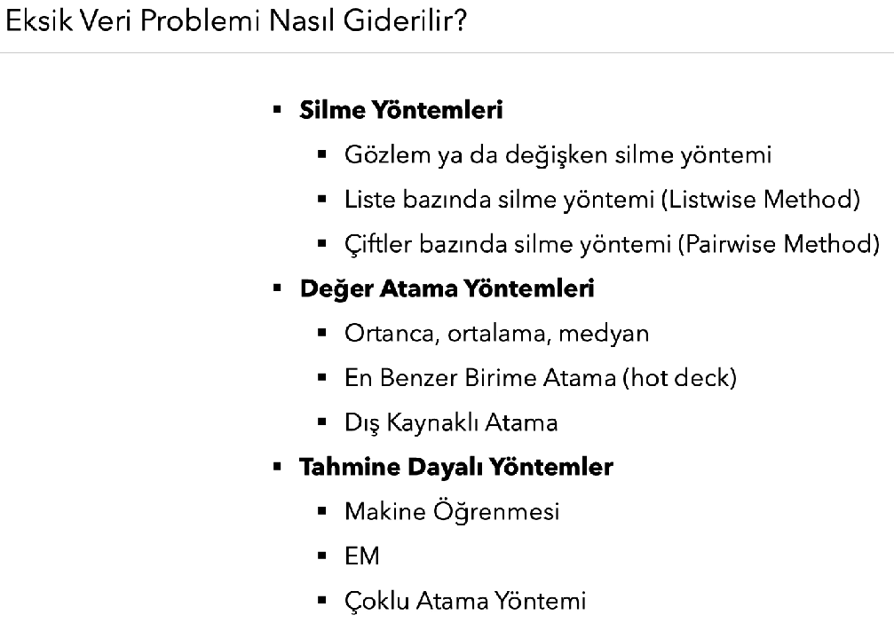

**Linear Regression Models (Doğrusal Regresyon Modelleri)**

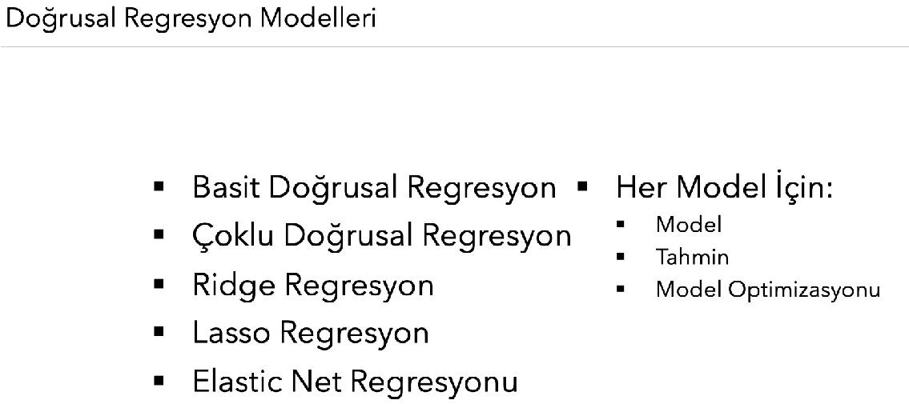

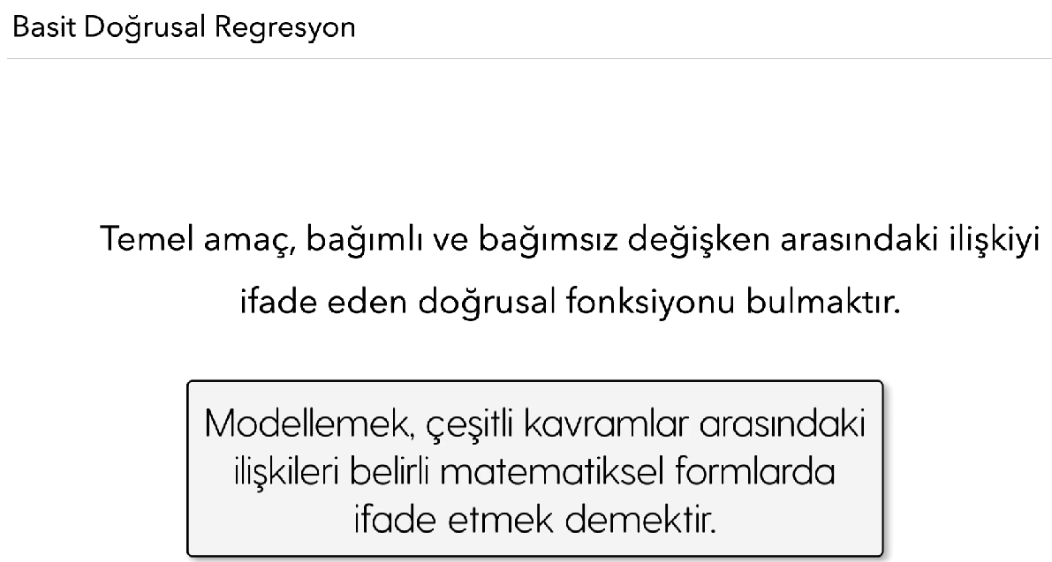

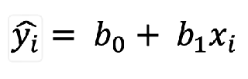

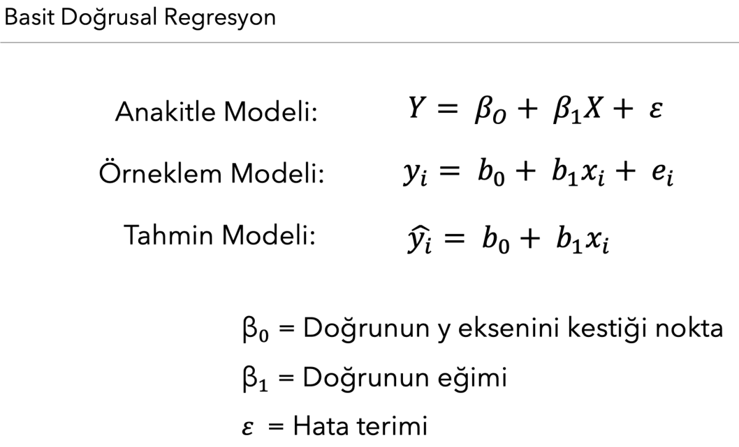

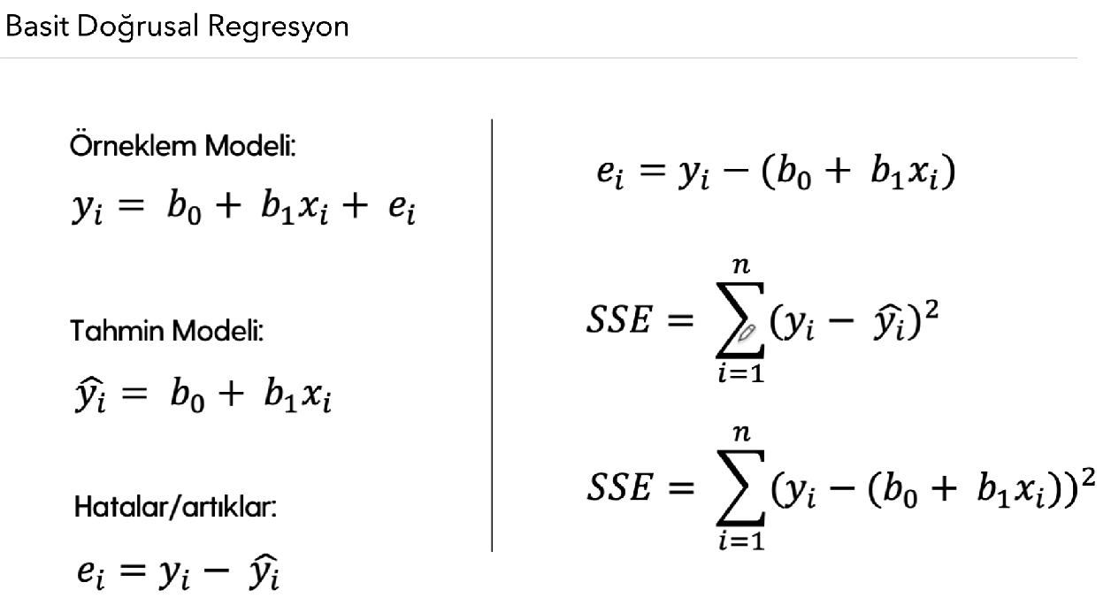

**Burada amacımız gerçek değerler ile tahmin edilen değerler arasındaki farkı minimum yapmaktır.**

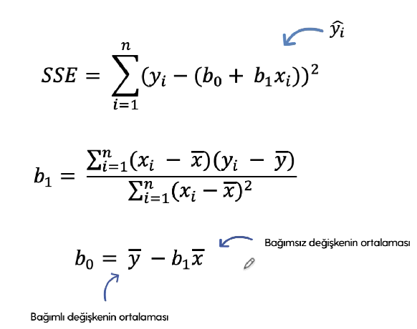

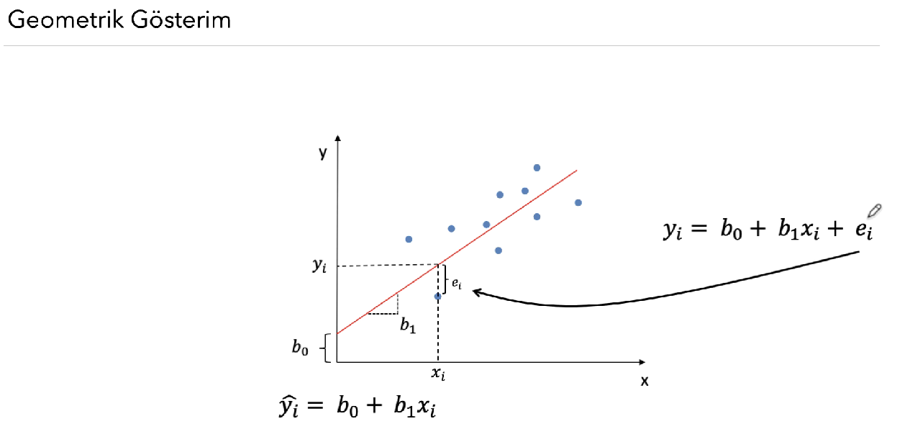

**Beta0 y eksenini kesen nokta, yüksekliği ifade eder. Beta1 doğrunun eğimini ifade eder. 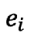 hata terimini ifade ediyor. Gerçek değerler ile tahmin edilen değerler arasındaki farkı ifade ediyor.**

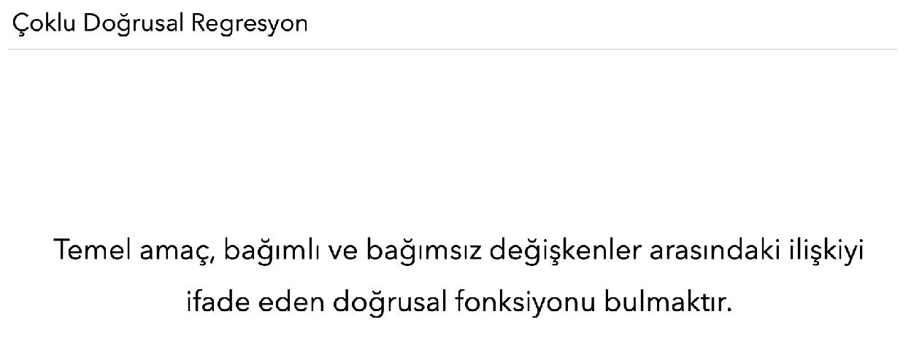

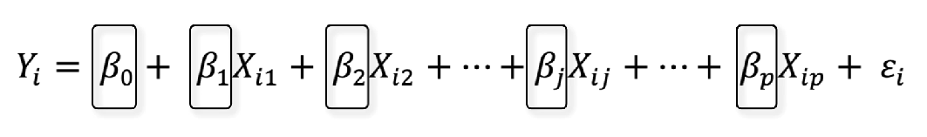

**Buradaki katsayılar model içindeki bağımsız değişkenlerin etkilerini kontrol etmek için kullanılacak. Örneğin; bir değişkenin bağımlı değişkene etkisi yüksek, bir diğer değişkenin daha düşük olabilir.**

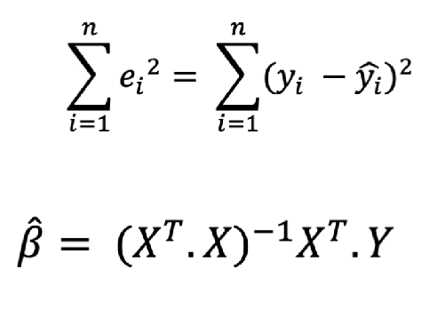

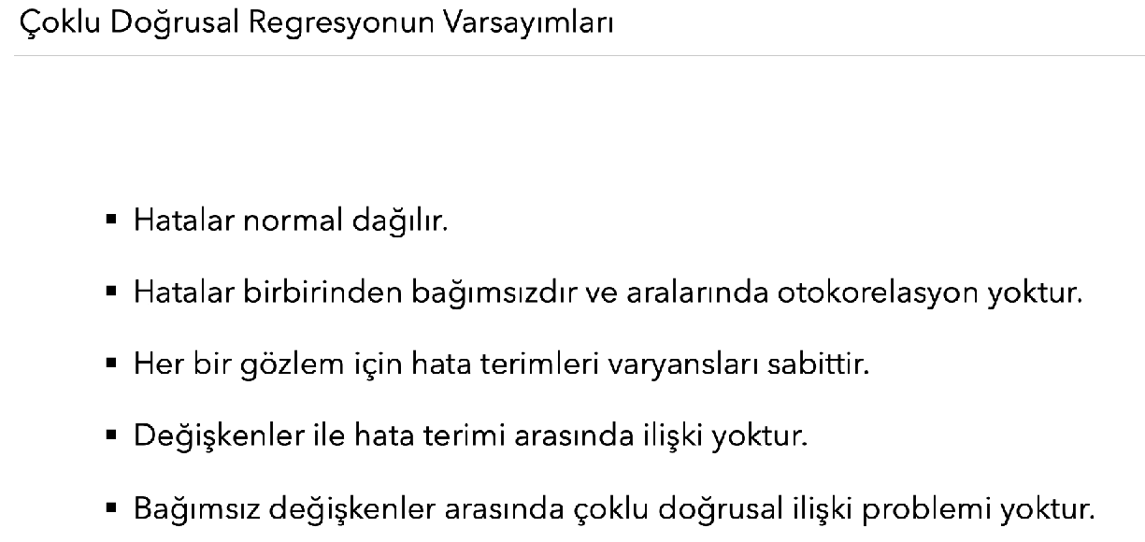

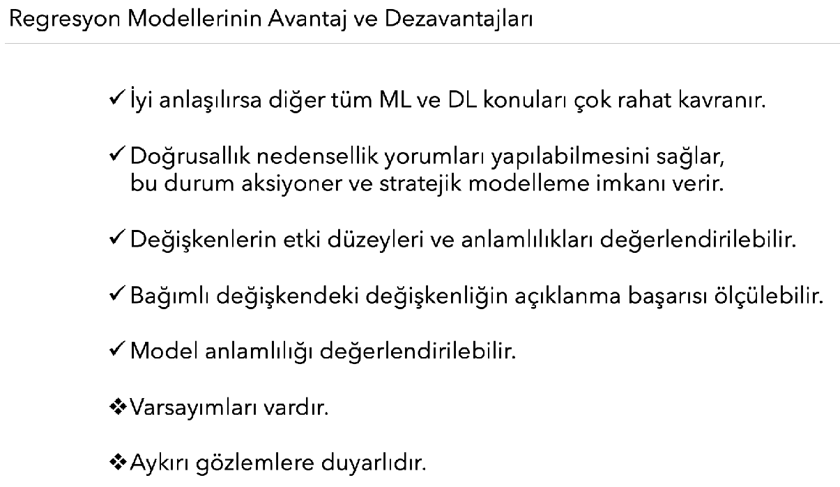

**Ridge Regresyon**

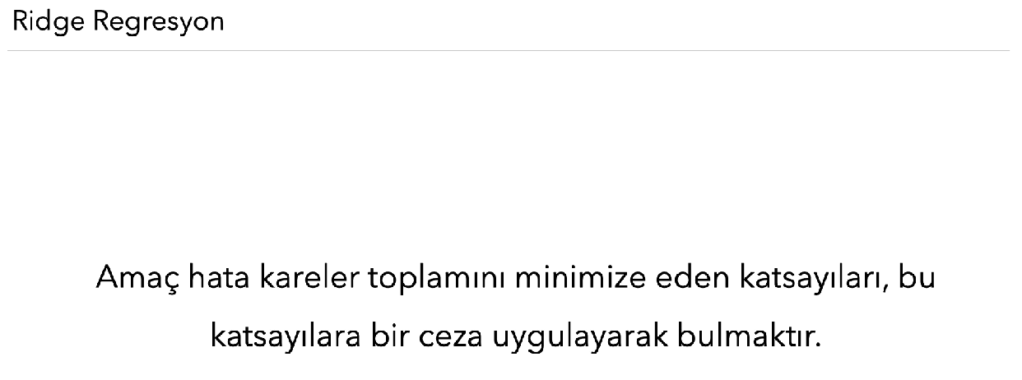

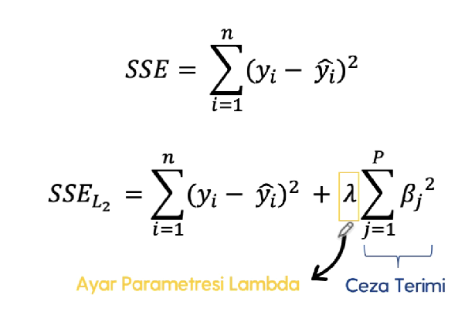

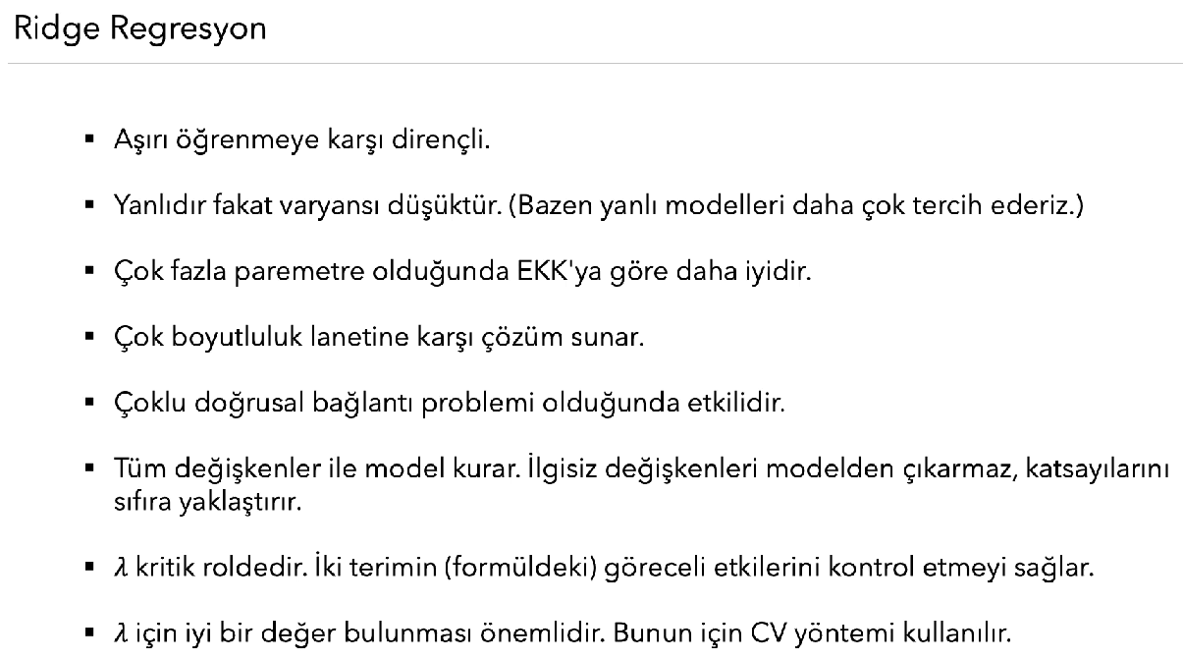

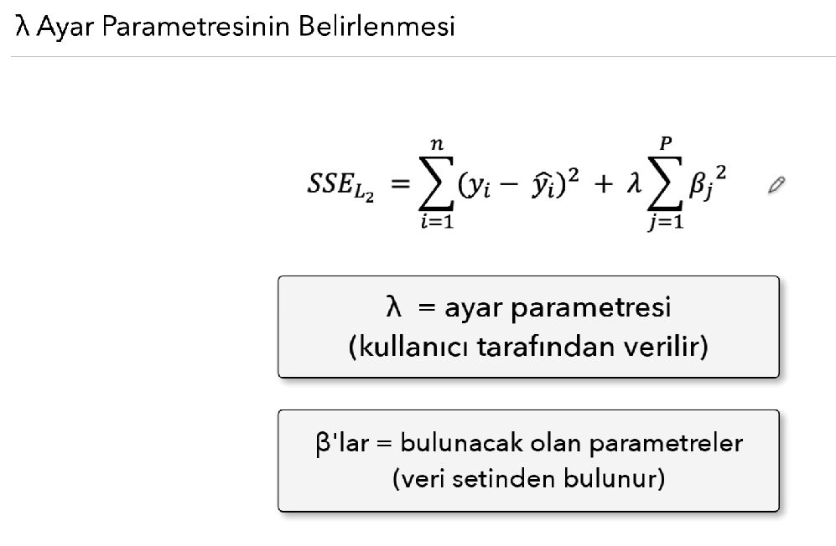

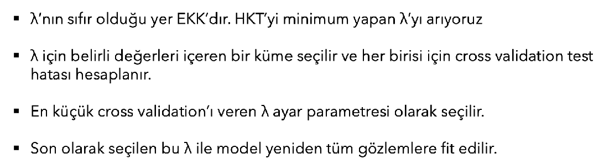

**Lasso Regresyonu**

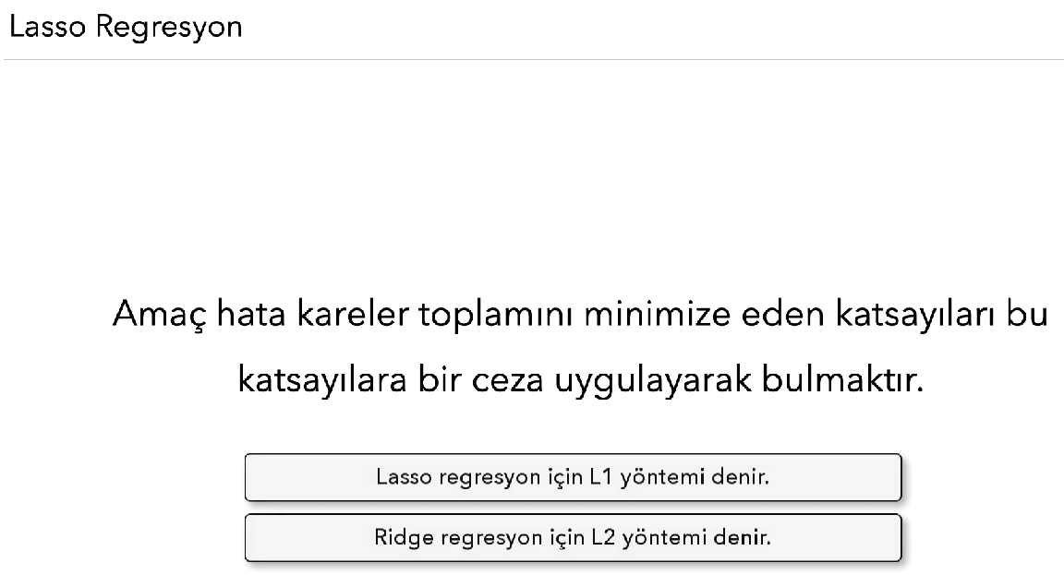

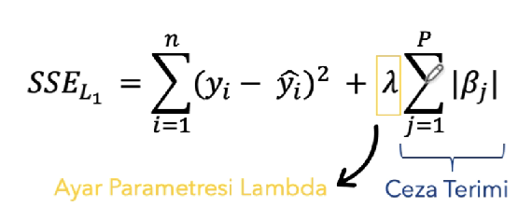

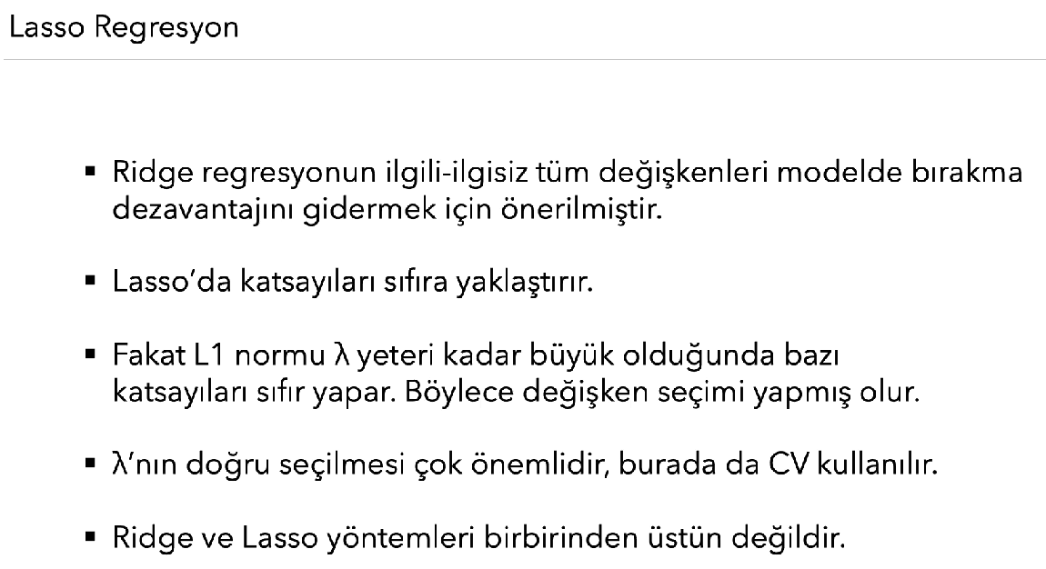

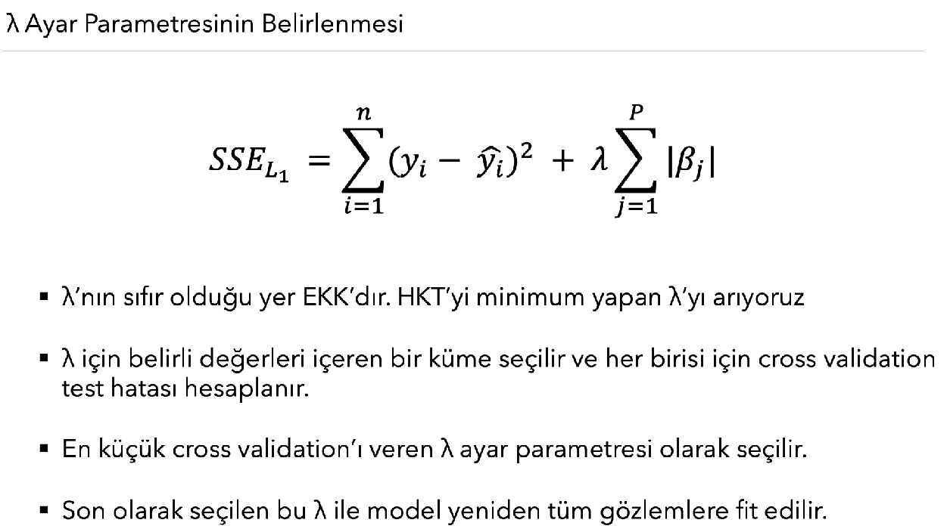

**ElasticNet Fonksiyonu**

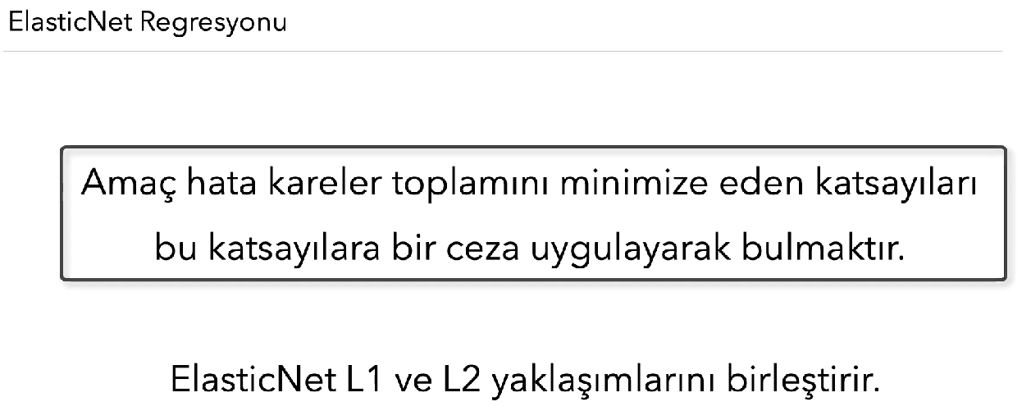

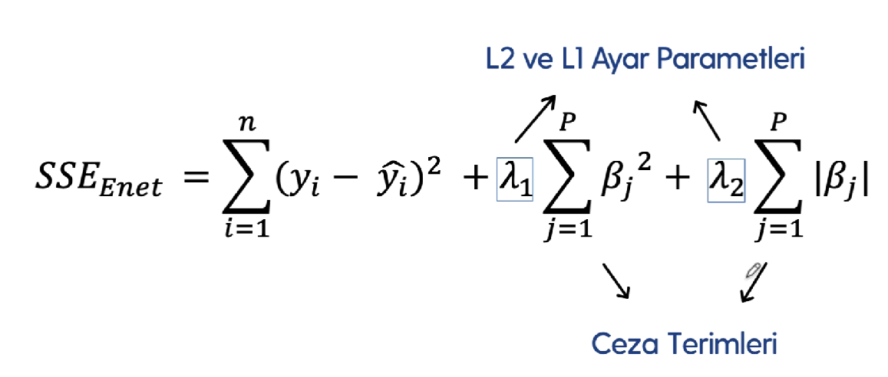

**ElasticNet Regresyonu Ridge tarzı cezalandırma, Lasso tarzı değişken seçimi yapar.**

**Nonlinear Regression Models (Doğrusal Olmayan Regresyon Modelleri)**

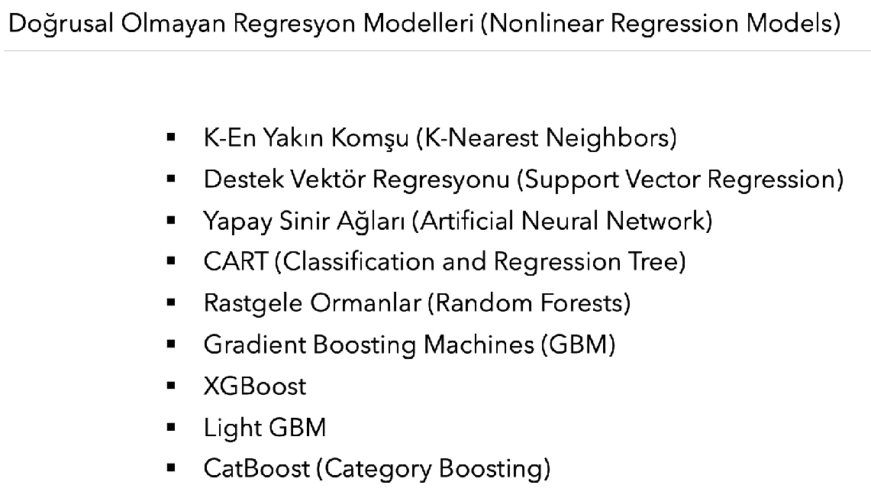

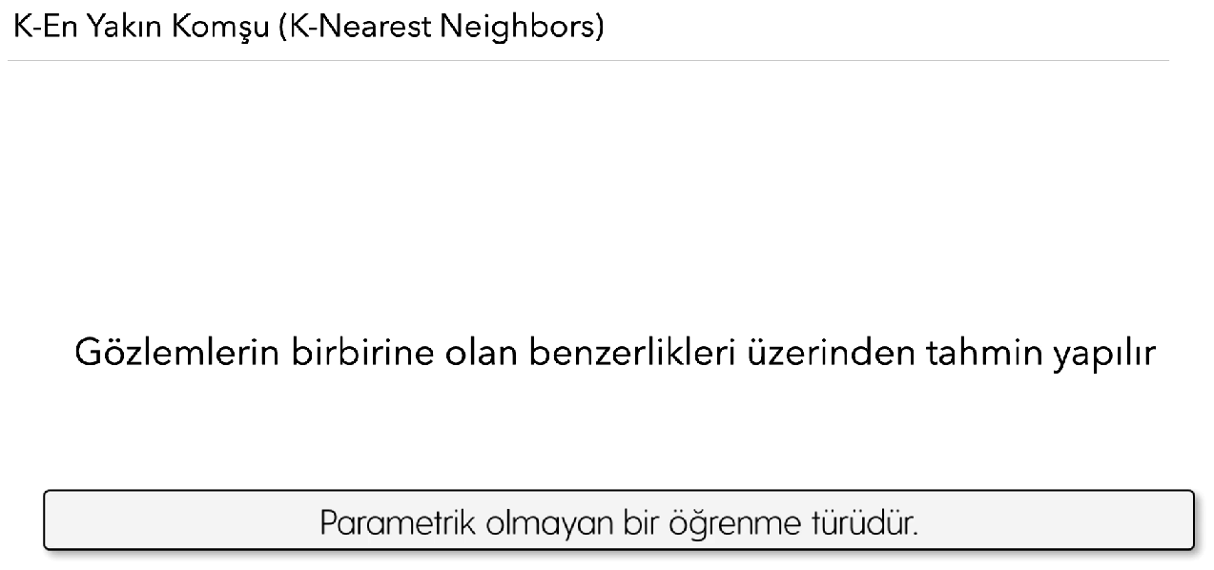

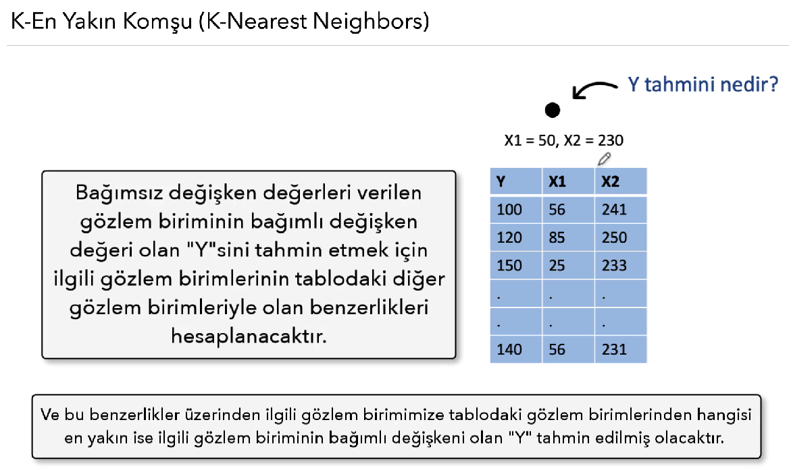

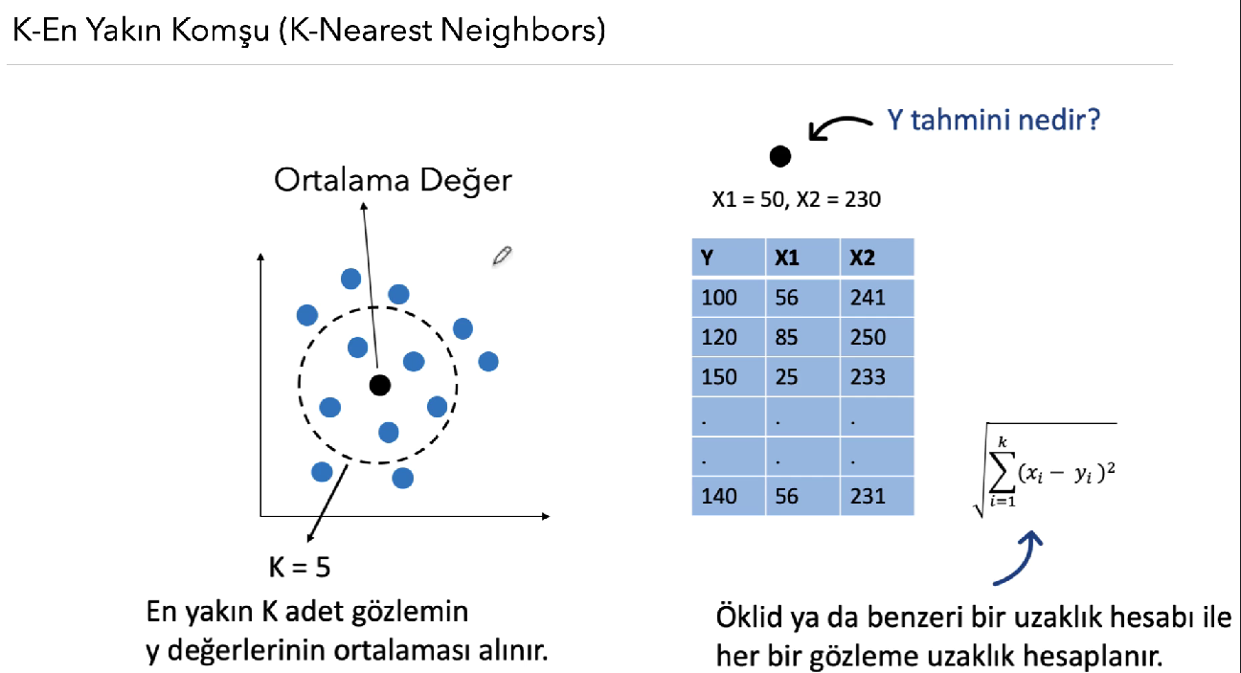

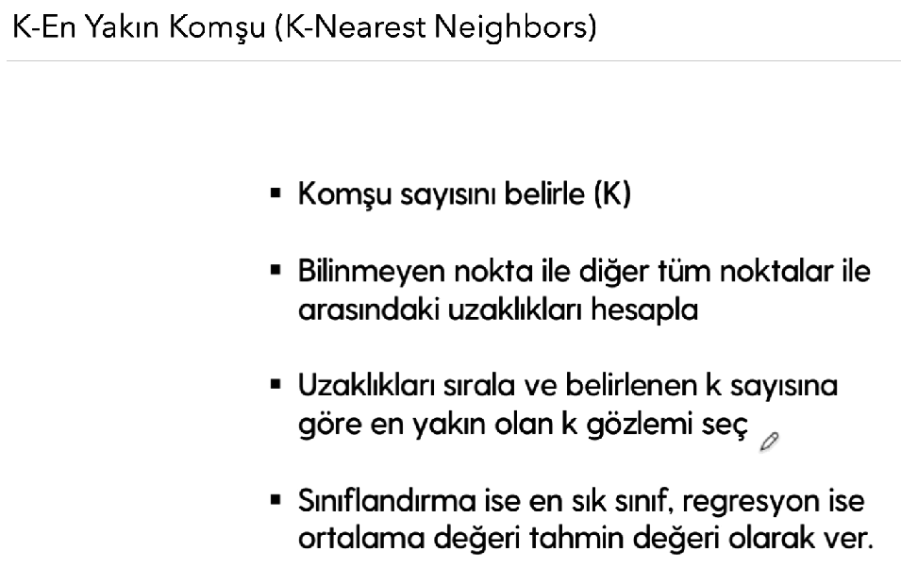

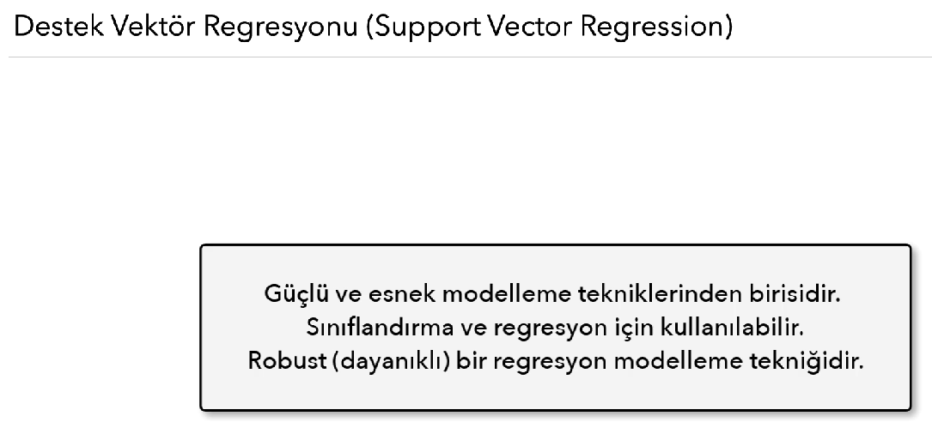

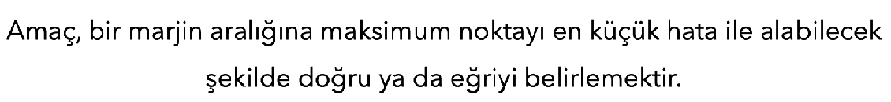

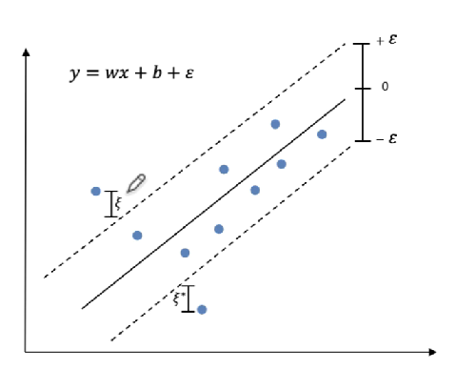

**Burada doğru ve şerit arasındaki mesafeler  (Epsilon) değerleridir. Biraz daha dışarıda ise Kısi değerleri vardır. Bu kısiler aykırı gözlemlerdir. Bu noktada kısi ve epsilon değerlerini kullanarak bu regresyon doğrusunun eğimini belirliyor olacağız.**

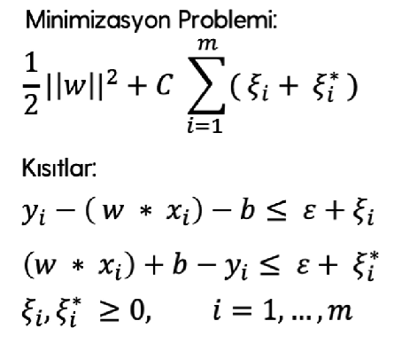

**Öncelikle buradaki ifadesi kullanacak olduğumuz ceza parametresi ya da diğer anlamıyla kontrol parametresidir. Burada kısıtlar der ki: Öyle bir regresyon denklemi bulmana yardımcı olacağım ki gerçek değerler ile tahmin edilen değerler arasındaki farklar regresyon eğrisinin iki yönünden belirli bir epsilon ve kısi değerinden daha uzakta olmayacak.**

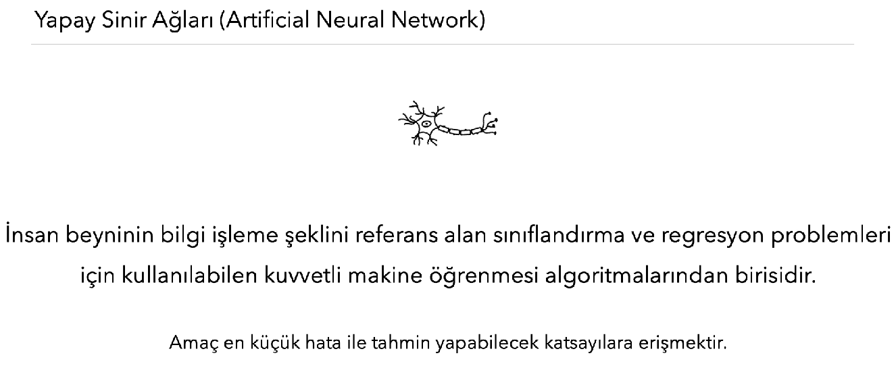

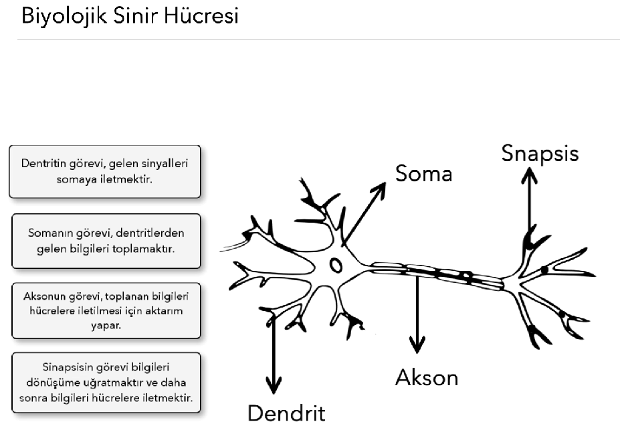

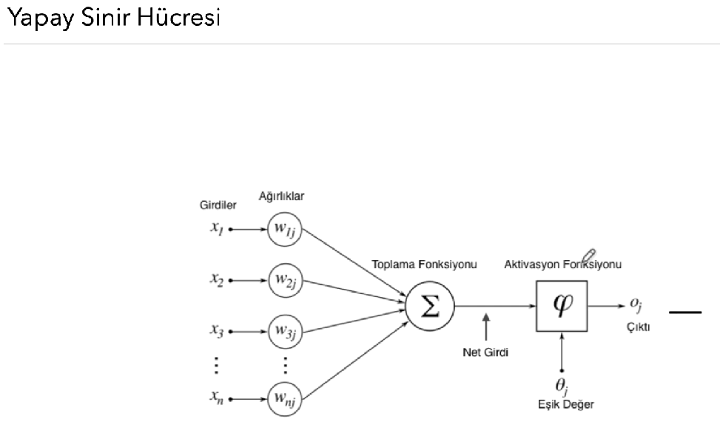

**Girdiler bağımsız değişkenin değerleri, ağırlıklar ise katsayıların değerleridir.**

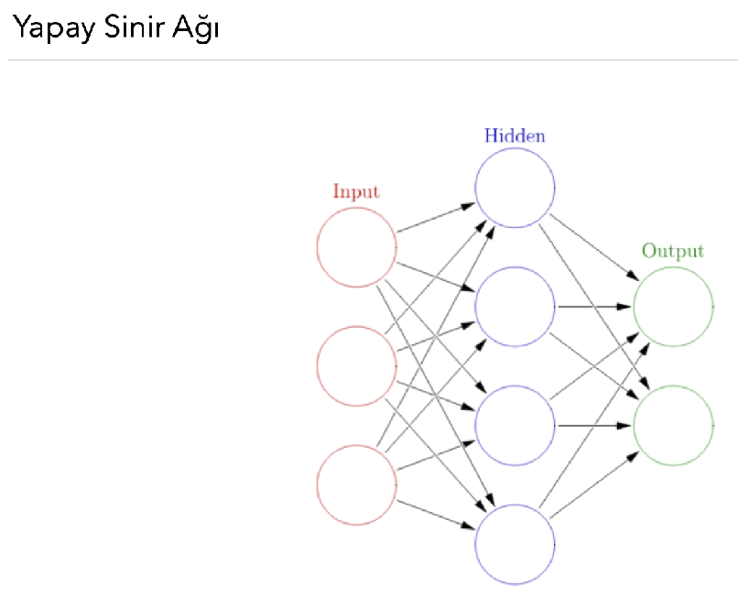

**Yapay sinir ağları birbiriyle ilişkilendirilmiş sinir hücrelerinden oluşur. Bu ağı oluşturan her birime nöron adı verilir. Bu yapıyı yapay sinir ağı, çok katmanlı yapay sinir ağı ya da çok katmanlı algılayıcı olarak duyabiliriz.**

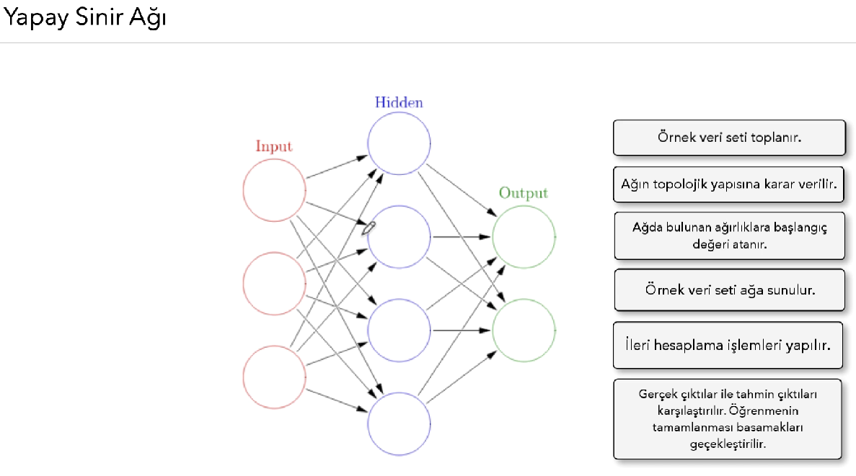

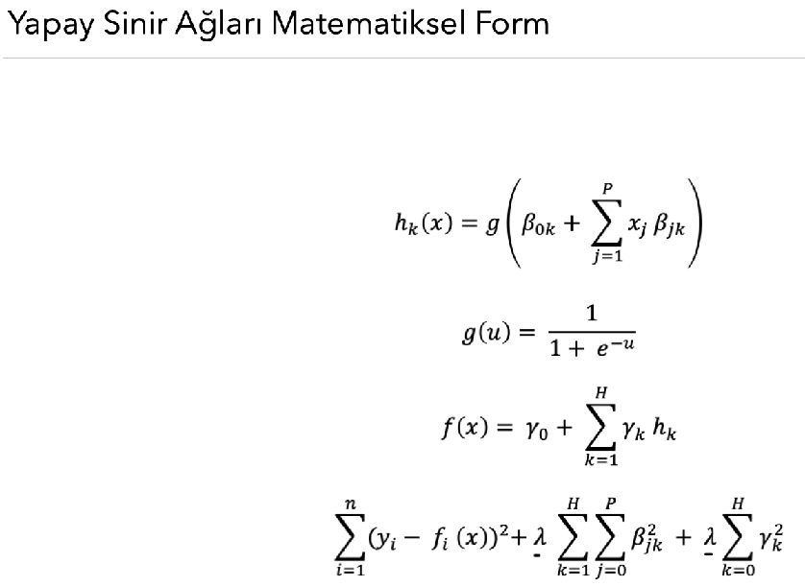

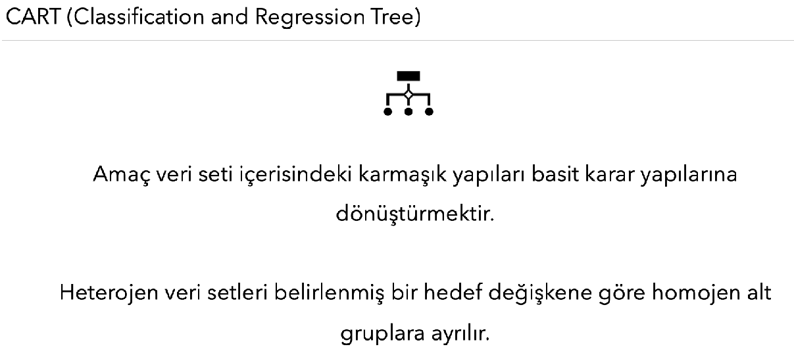

**Ağaca dayalı makine öğrenmesi algoritmalarından birisidir. Aşırı öğrenmeye meyilli bir algoritmadır.**

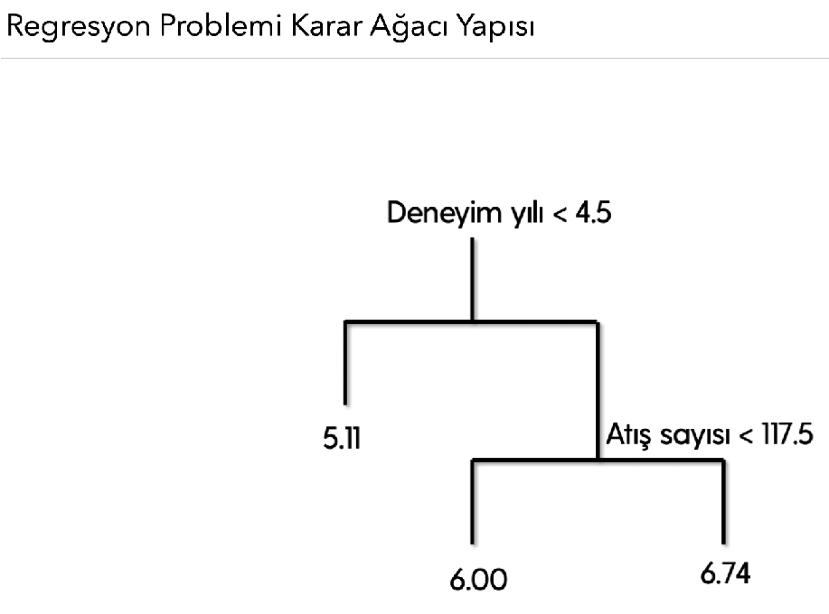

**Buradaki karar ağacı yapısı üzerinde çalışmış olduğumuz Hitters veri setine ait değişkenlerden oluşuyor. Burada Deneyim yılı ve Atış sayısı değişkenleri vardır. Maaş değişkenimiz var. Maaş değişkenimizin logaritması alınmış ve aşağıdaki değerler elde edilmiş (5.11, 6.00, 6.74). Deneyim yılı ve Atış sayısı değişkenleriyle maaş değişkenin logaritması tahmin edilmeye çalışılmış. Elimizdeki verilerle yeni bir oyuncu geldiğinde ne kadar maaş alması gerektiğine karar vermek için tahmin yapacağız. Tecrübesi 4.5 yıldan küçük olanların maaşları 5.11 olarak tahmin edilmiş. Eğer bir kişinin deneyim yılı 4.5 yıldan büyükse ya da eşitse Atış sayısı değişkeni devreye girmiş. Atış sayısı 117.5’ten küçükse 6, büyük ya da eşitse 6.74 şeklinde tahmin sonucunu vermiş oluyoruz. Burada iç düğüm noktaları vardır. Bu iç düğüm noktaları deneyim yılı ve atış sayısına dikey olarak gelen noktalardır. Bu ağaç iki büyük dala ayrılmıştır. Bu dallar deneyim yılı ve atış sayısının bulunduğu dallardır. İki tane iç düğüm noktamız, iki tane büyük dalımız ve üç tane son düğümümüz vardır. Burada görülen her bir sayı, yaprağın bulunduğu bölgeye karşılık gelen yanıt değişkeninin ortalamasıdır. Oyuncunun daha az tecrübeli olduğu bilindiğinde, önceki yılda yaptığı atış sayısının maaşı etkilemediği görülmektedir.**

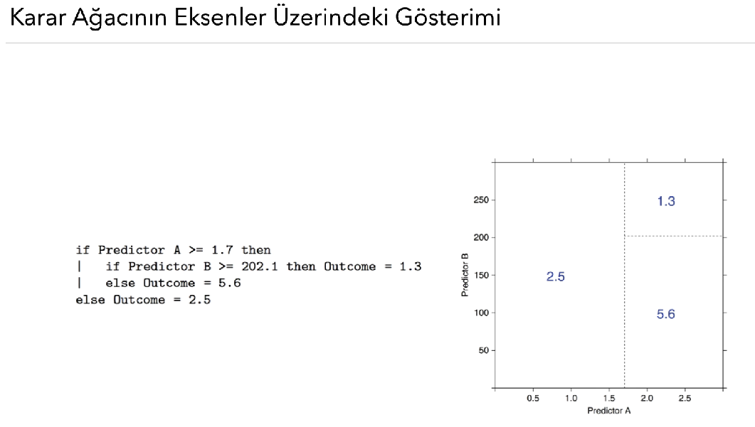

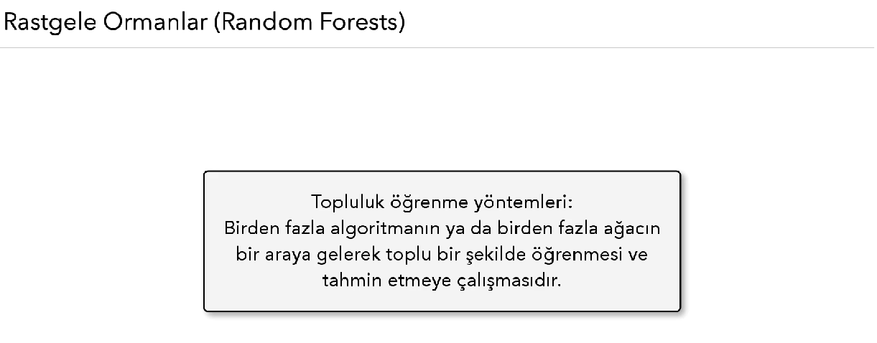

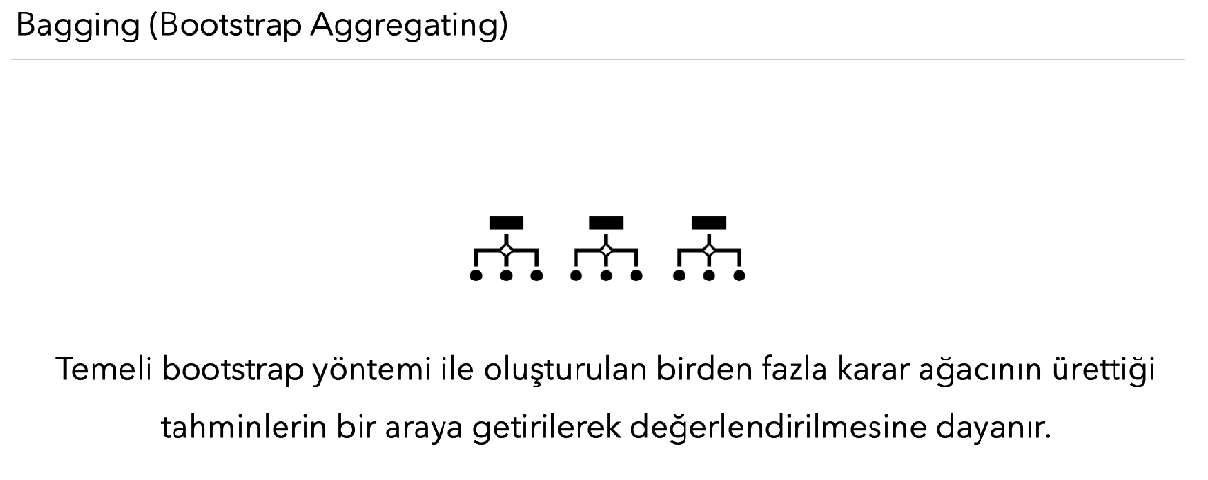

**Bootstrap yerine koymalı seçme işlemi demektir.**

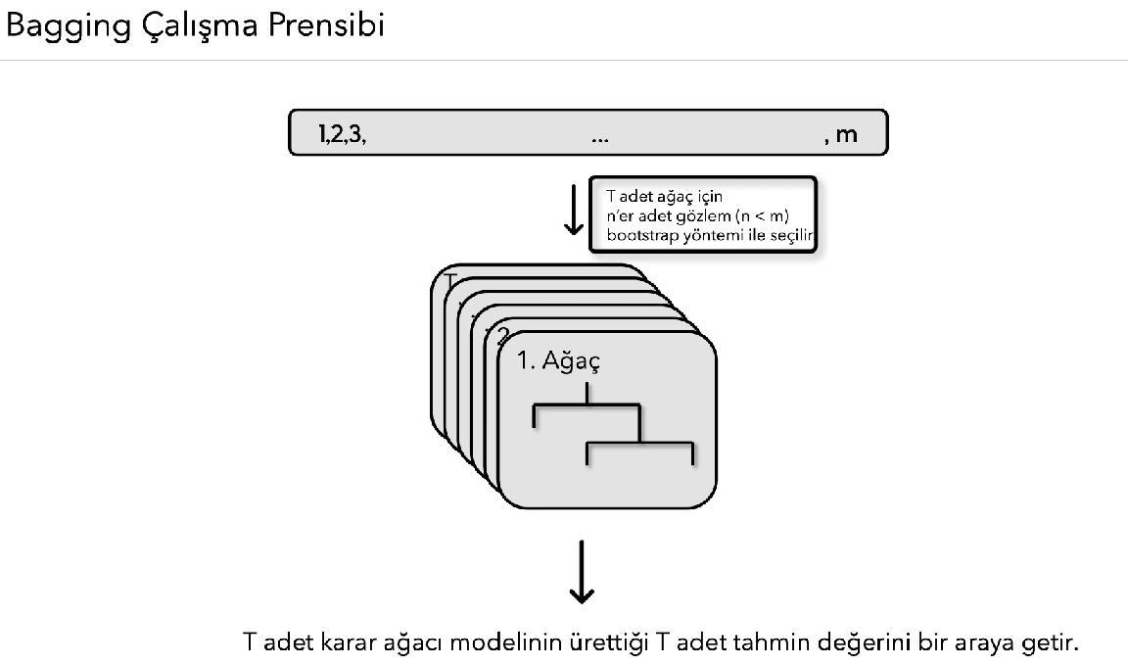

**Örneğin burada m adet gözlem birimi var ve bu m adet gözlem biriminin içerisinden T adet ağaç için n’ er tane gözlem seçiliyor. N burada m’den küçük. Örneğin 1000 tane gözlem birimi varsa 750 tane gözlem birimi bootstrap yöntemiyle seçiliyor. Rastgele 750 tane gözlem seçiyoruz ve bunun üzerine bir ağaç modeli kuruyoruz. Sonra bu 750 gözlemi yerine koyuyoruz ve rastgele 750 gözlem daha çekiyoruz. Bir ağaç daha oluşturmuş oluyoruz. Her bir iterasyonda seçilmiş olan gözlem birimleri yerine koyulup, yeni ağaçlar oluşturulup, yani bir model oluşturup, bu ağaçların her birisine tahmin etme işlemi için fikri soruluyor.**

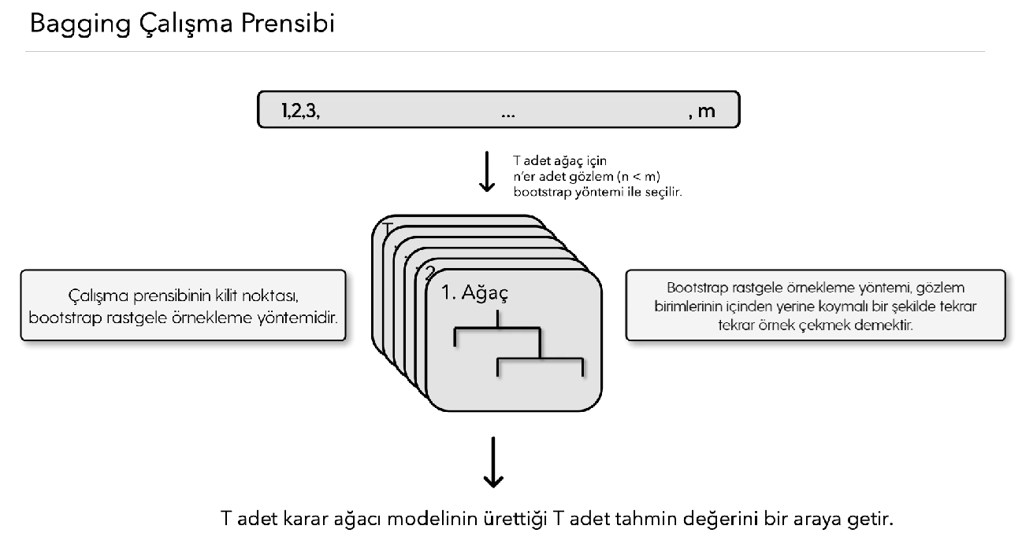

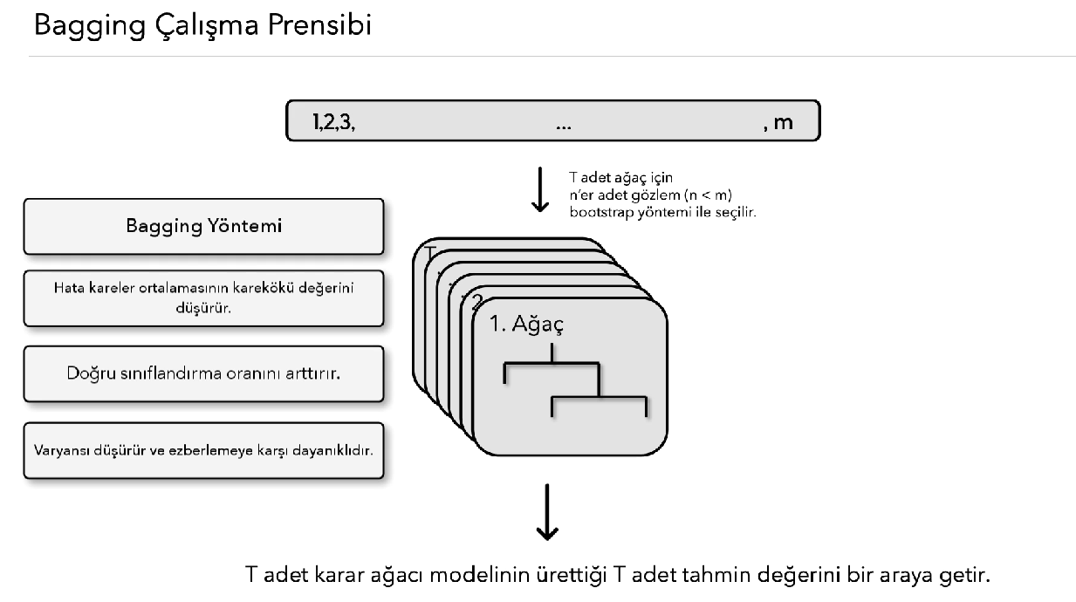

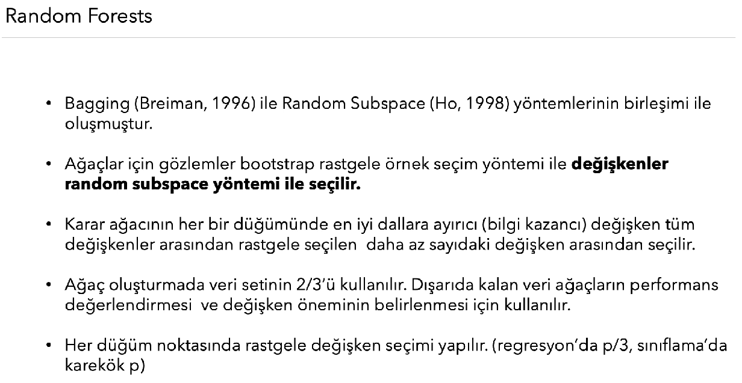

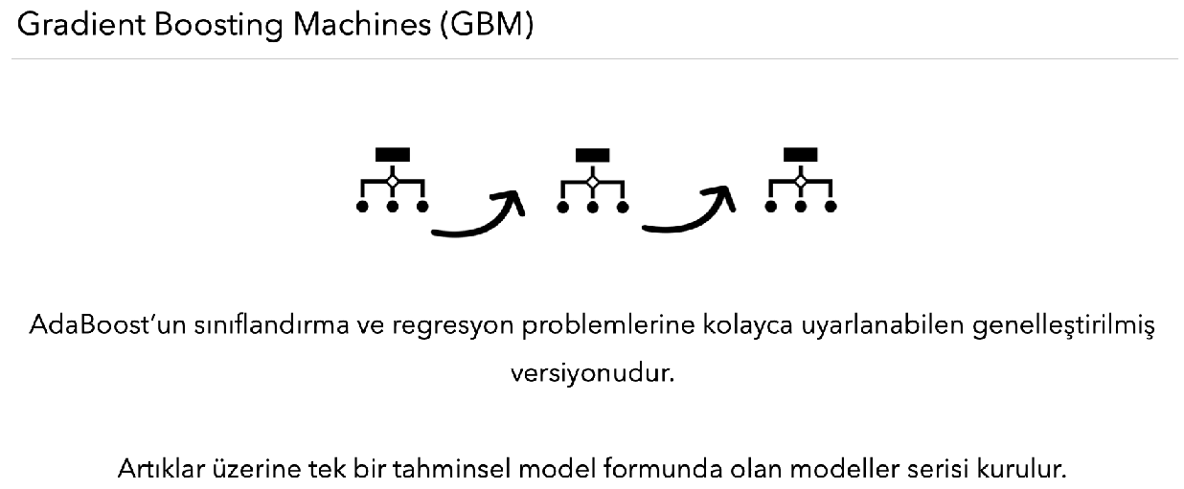

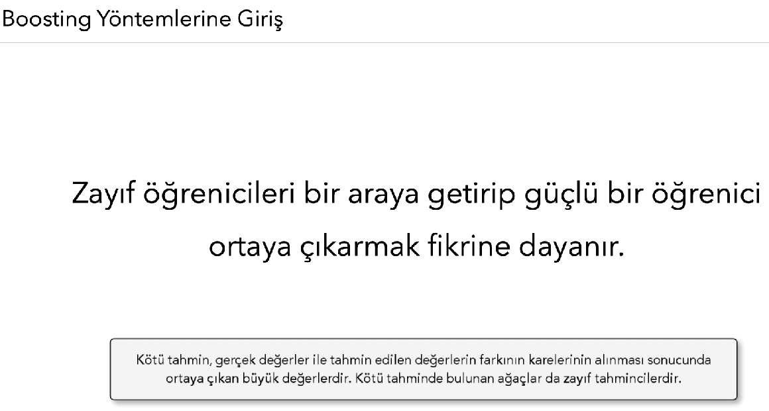

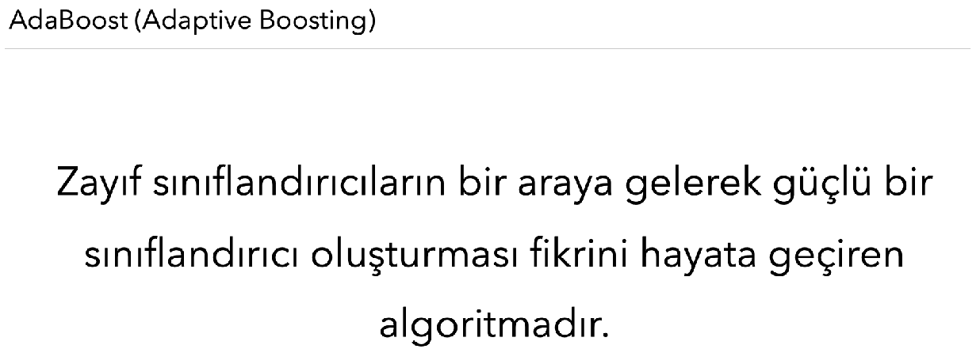

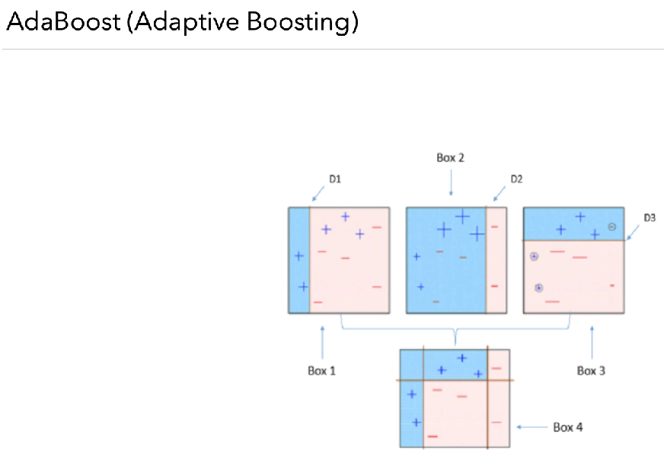

**Mavi içindeki maviler ve kırmızı içindeki kırmızılar doğru sınıflandırılan gözlemlerdir. Ama kırmızı içindeki maviler ve maviler içindeki kırmızılar yanlış sınıflandırılan değerlerdir. Dördüncü kutuda yanlış değerler doğru yerlerde sınıflandırılmıştır.**

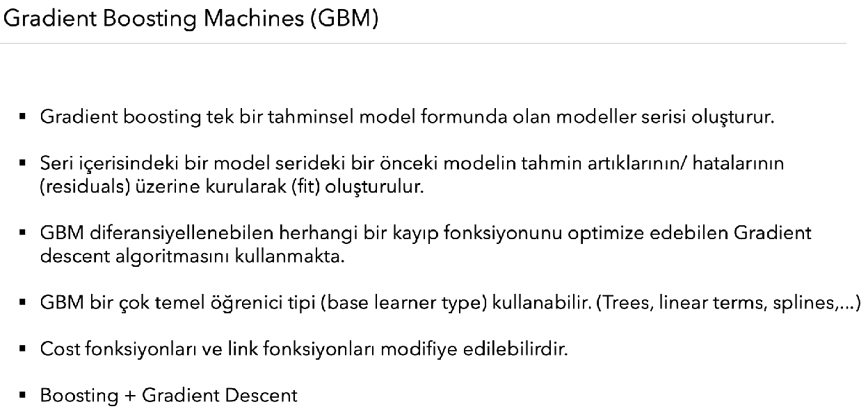

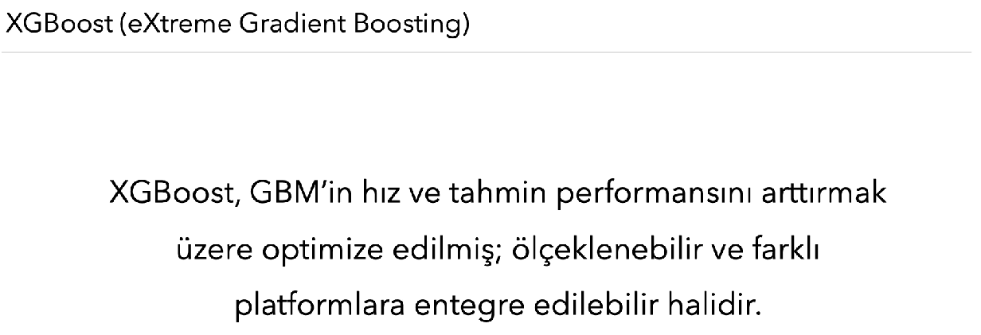

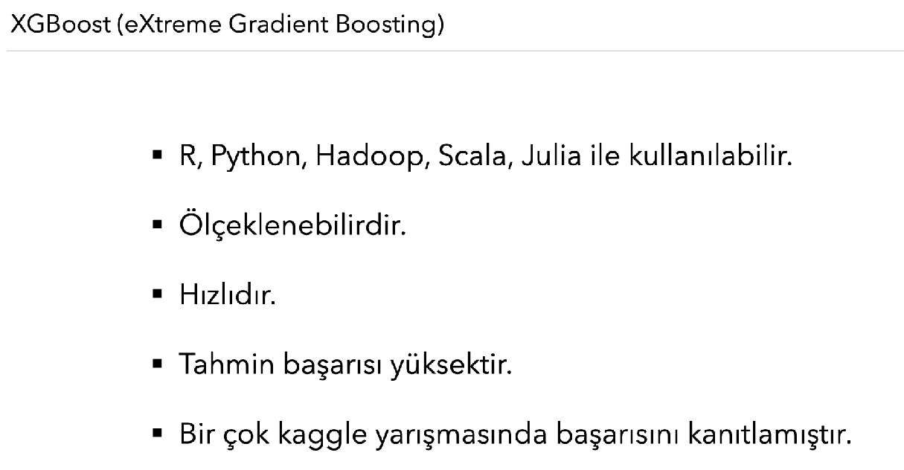

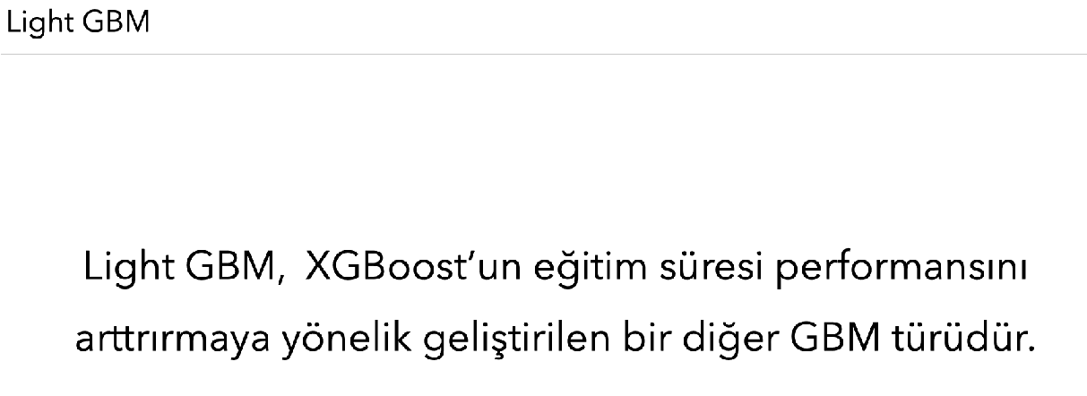

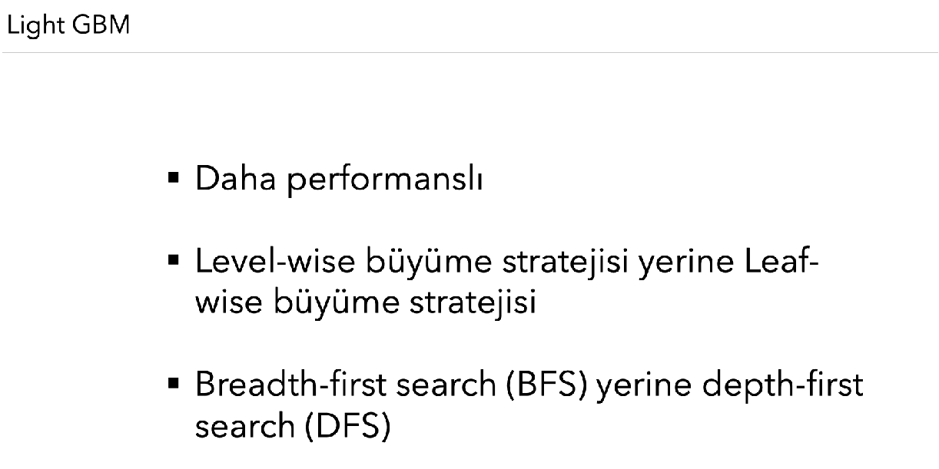

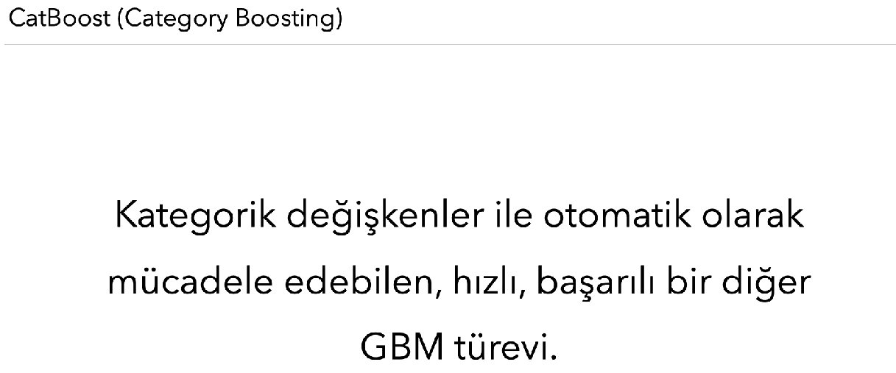

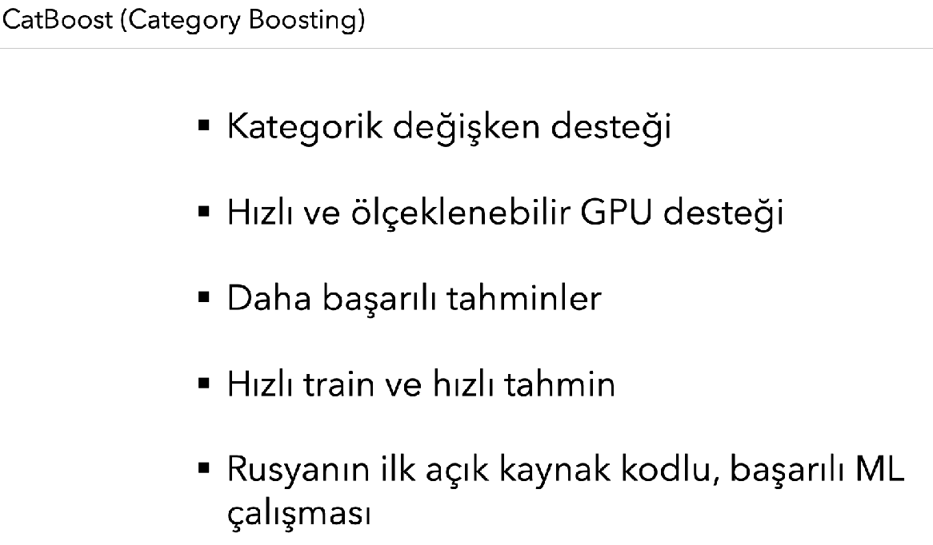

**CLASSIFICATION MODELS (SINIFLANDIRMA MODELLERİ)**

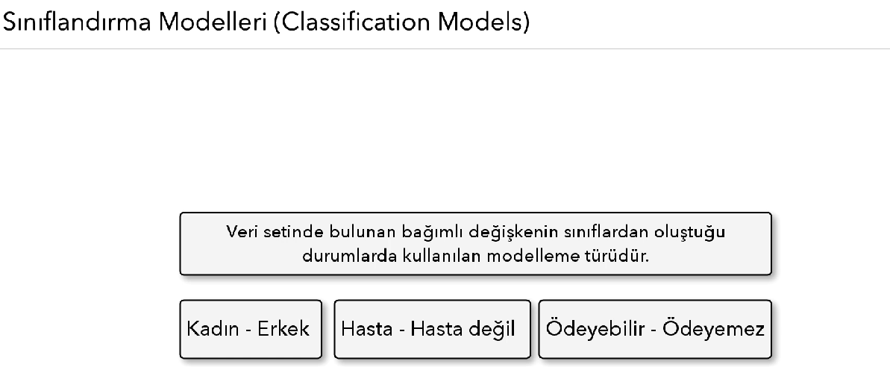

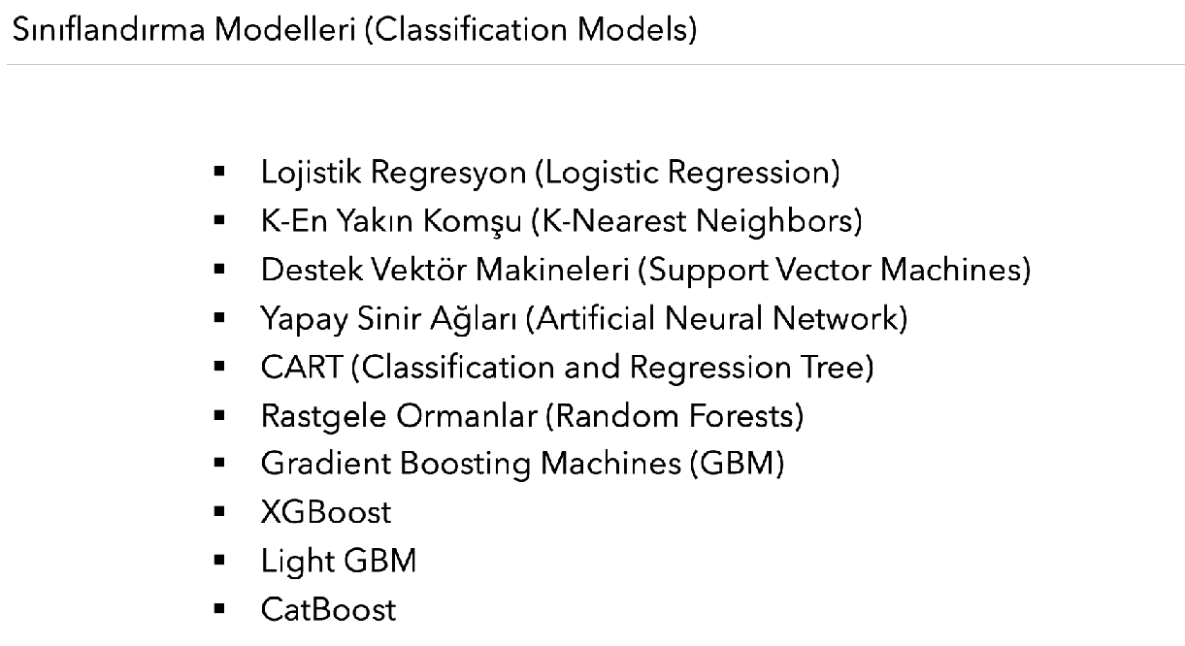

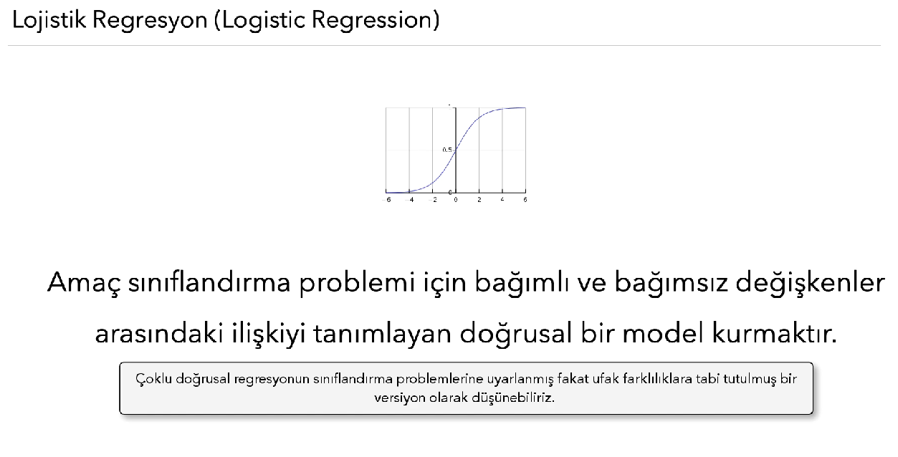

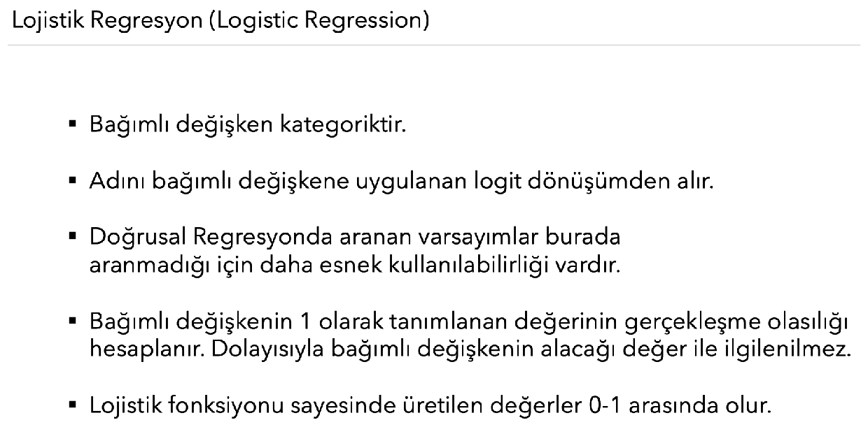

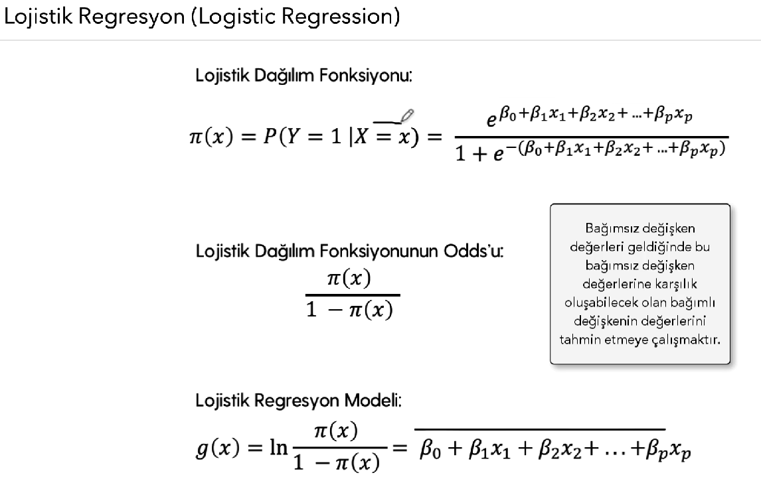

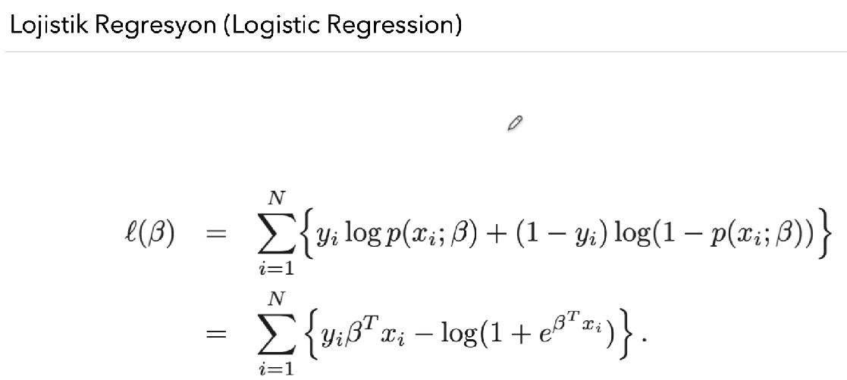

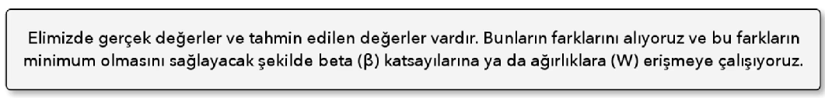

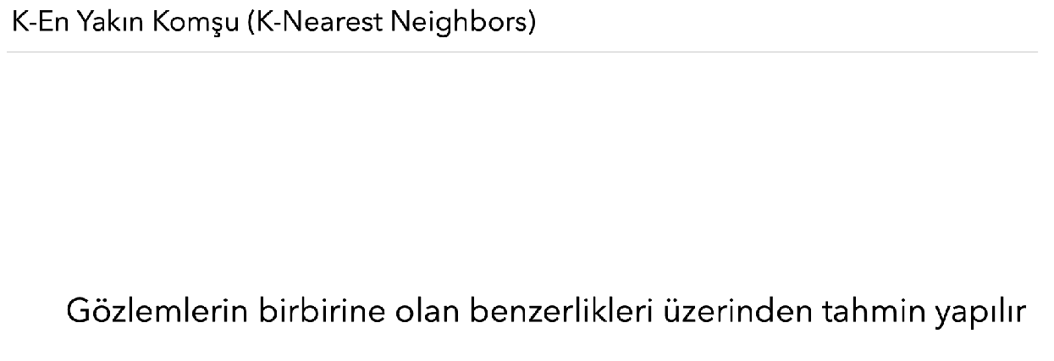

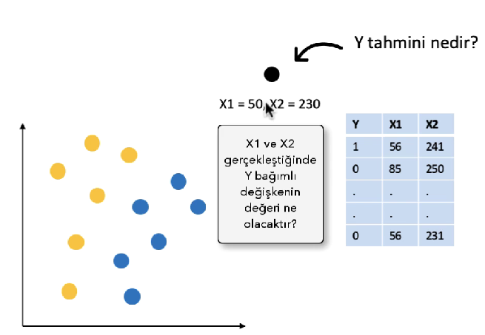

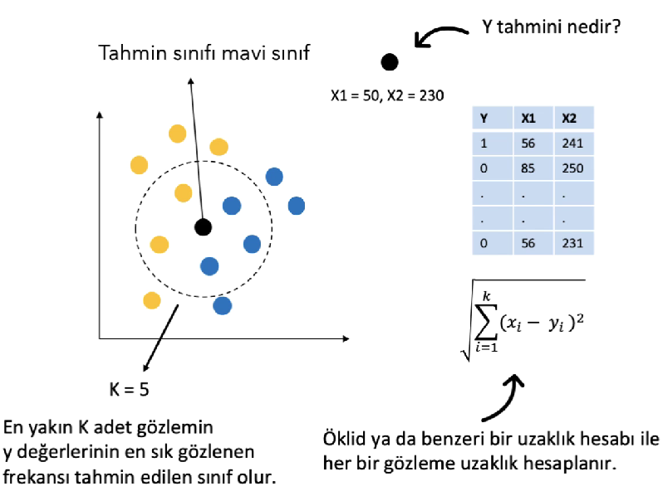

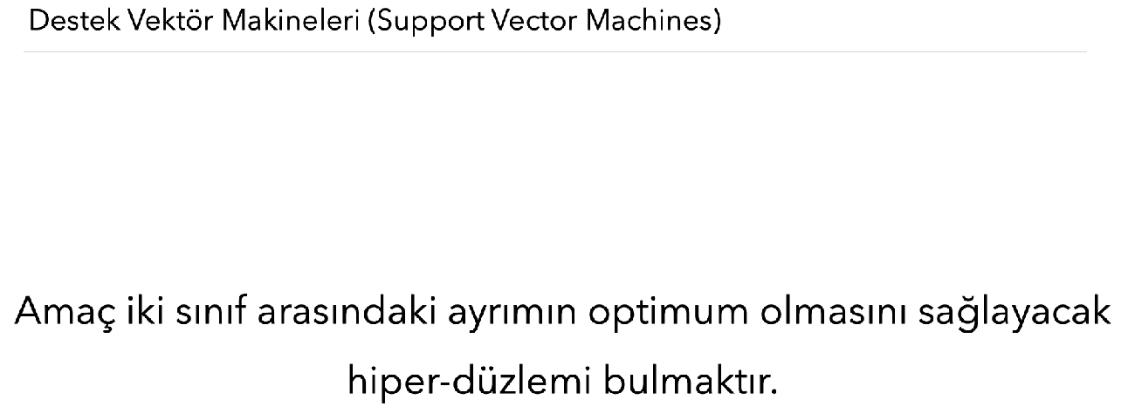

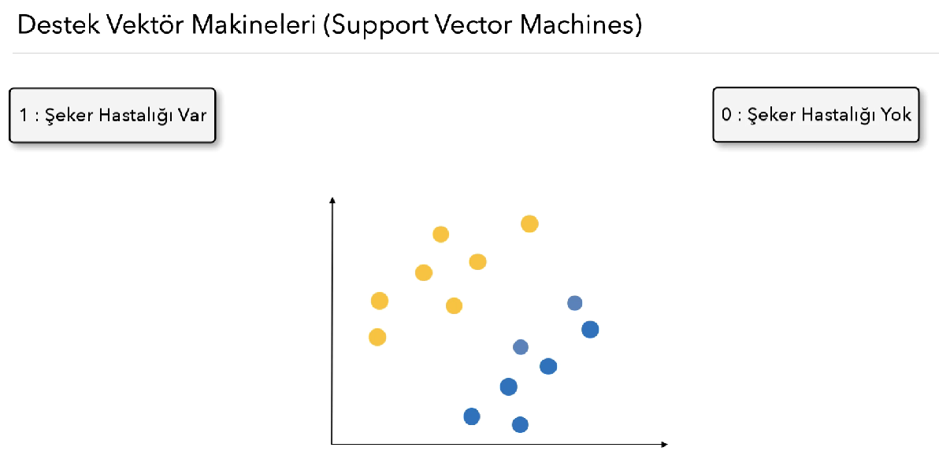

**İki sınıf var. Birisi şeker hastalığı var diğeri şeker hastalığı yok.**

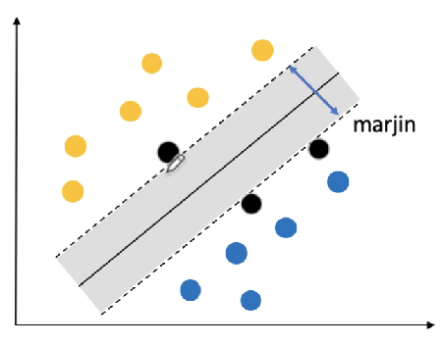

**Burada amacımız iki sınıf arasındaki mesafeyi açmak, aradaki marjini maximuma çıkarmaktır. İki doğru arasında nokta olmayacak şekilde aralarındaki mesafenin maksimum olmasını sağlıyoruz. Buradaki siyah noktalar, marjinin yönünü, ayrım mesafesini belirleyen noktalardır. Gerçek dünyada veri her zaman böyle doğrusal bir şekilde ifade edilemiyor. Çok boyutlu olabiliyor.**

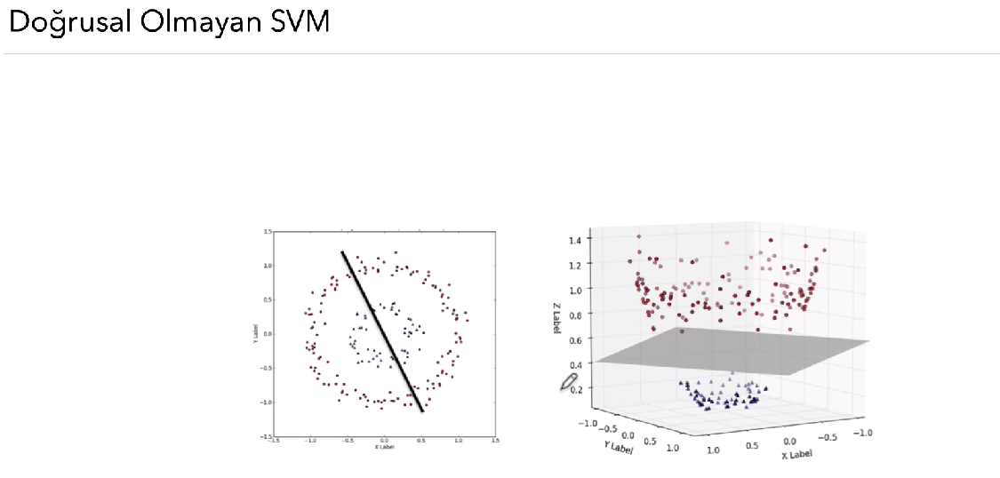

**Kırmızı ve mavi renklerini doğru ile ayıramadığımız için boyut arttırıyoruz ve**

**2 boyutu 3 boyuta çıkarıyoruz. Araya bir düzlem ekliyoruz ve iki sınıfı birbirinden ayırıyoruz. Buna Kernel Hilesi deniliyor.**

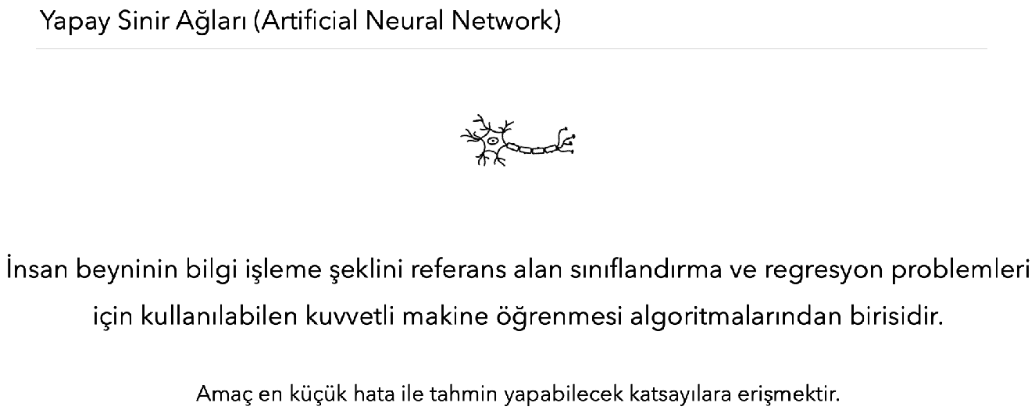

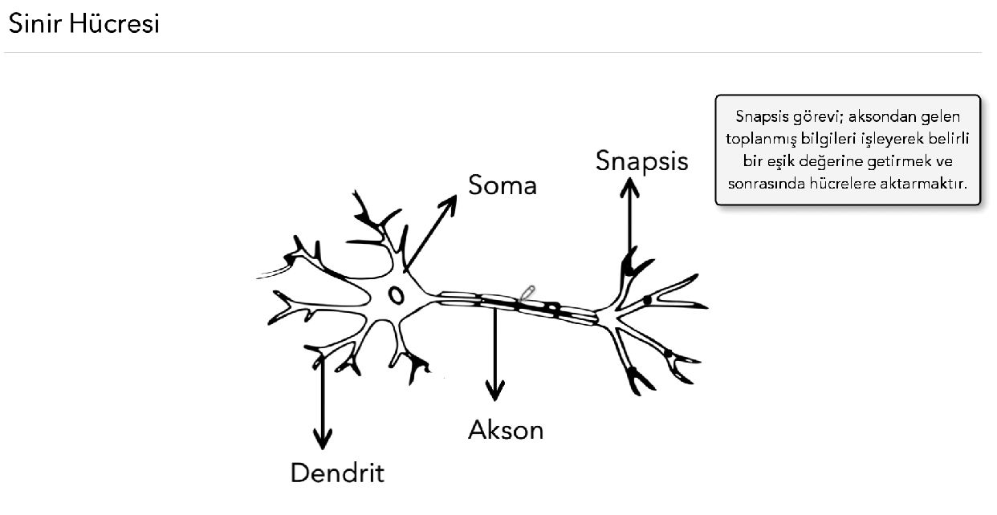

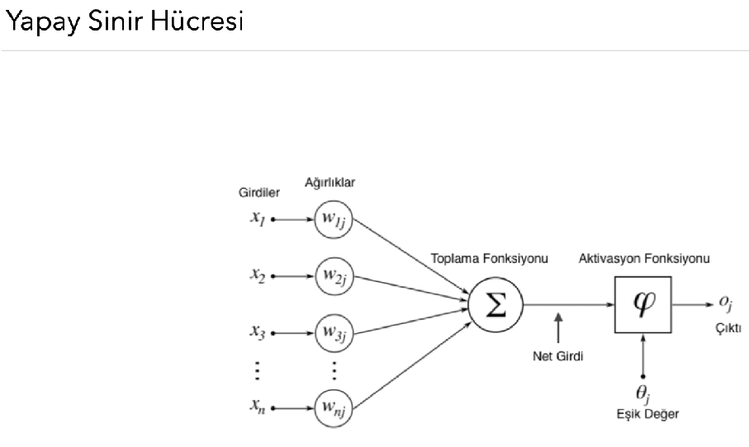

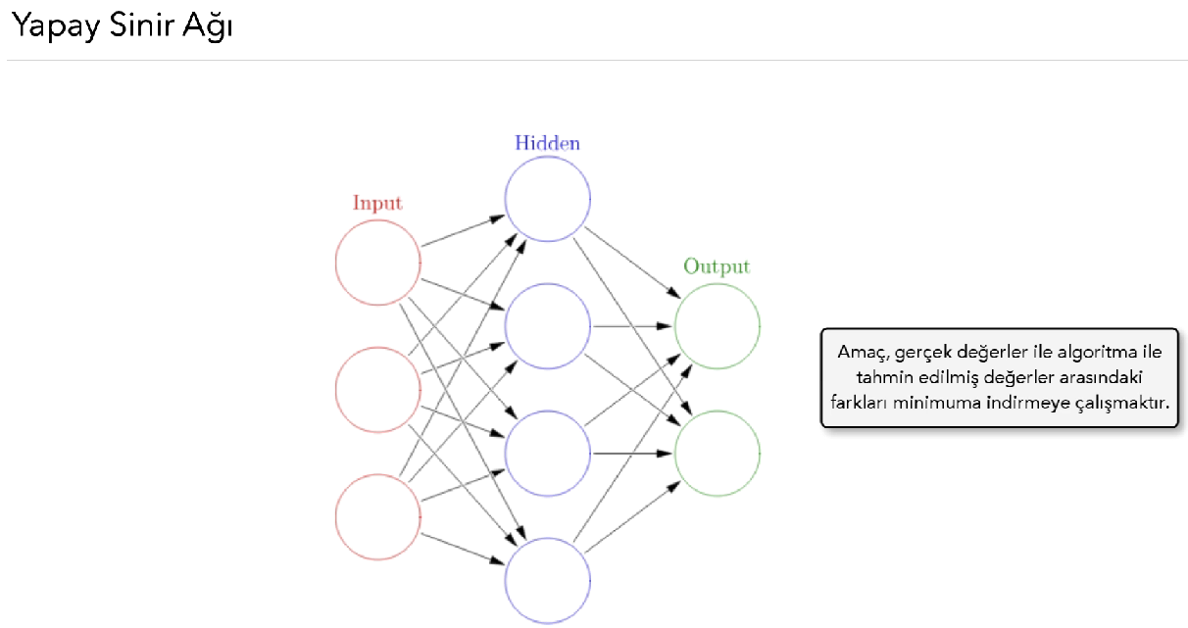

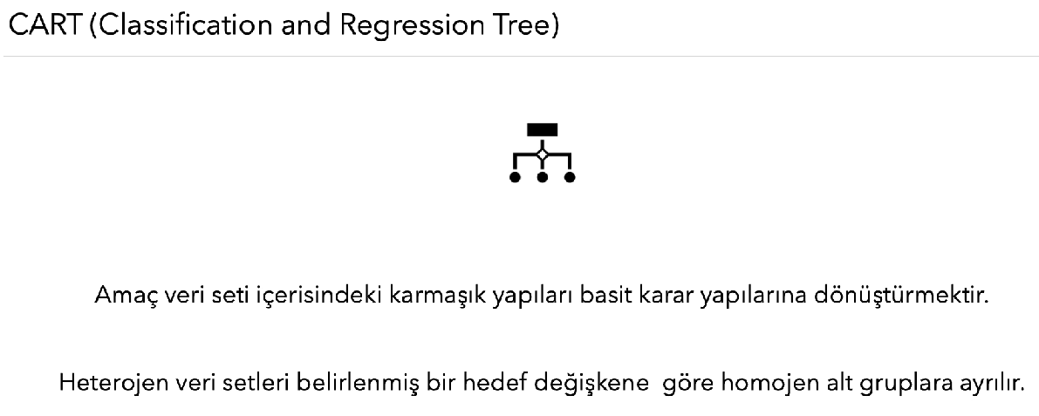

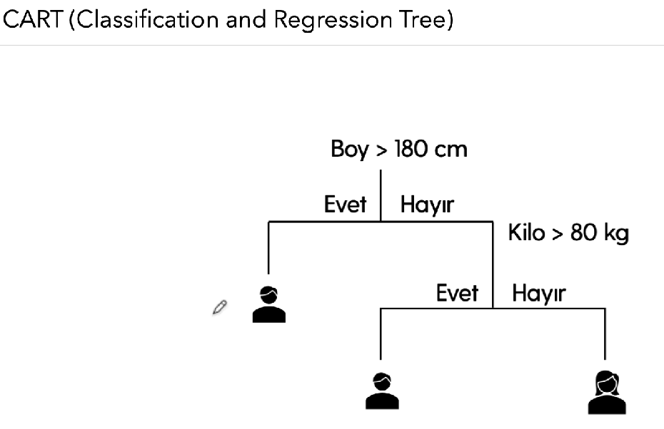

**Burada bir sınıflandırma problemi ele alınmış. Ağaç yapısı sonuçlandığında elimizde kadın ya da erkek şeklinde sınıf değerleri olacaktır.**

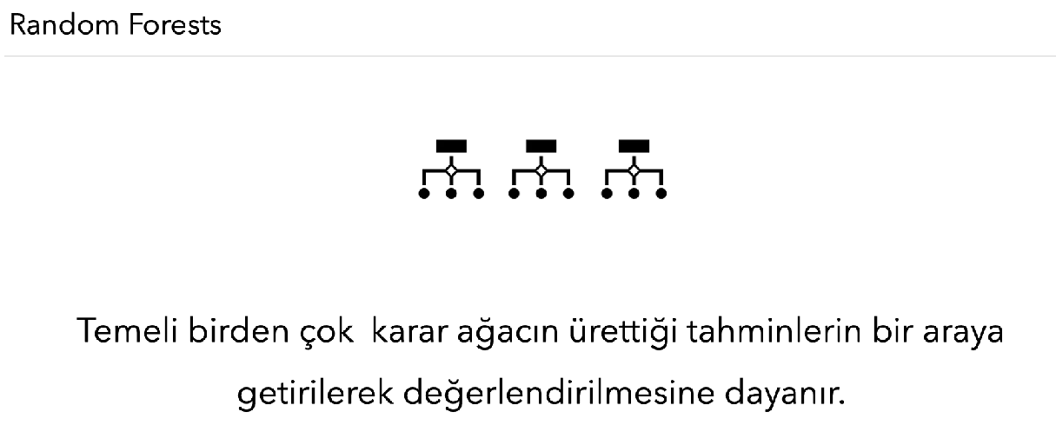

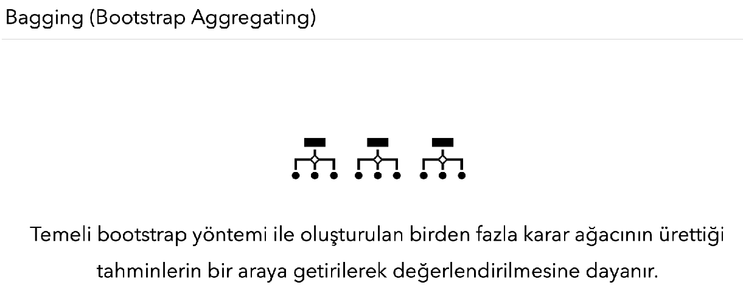

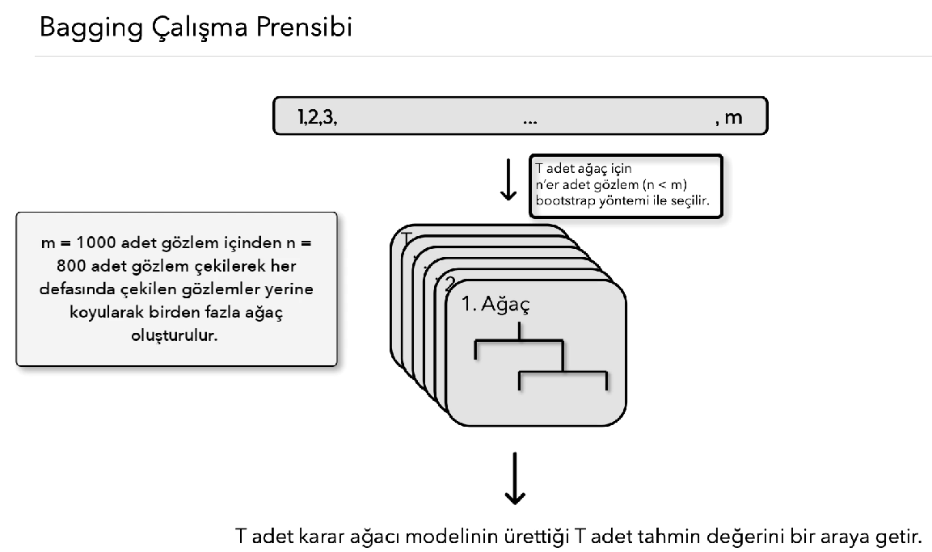

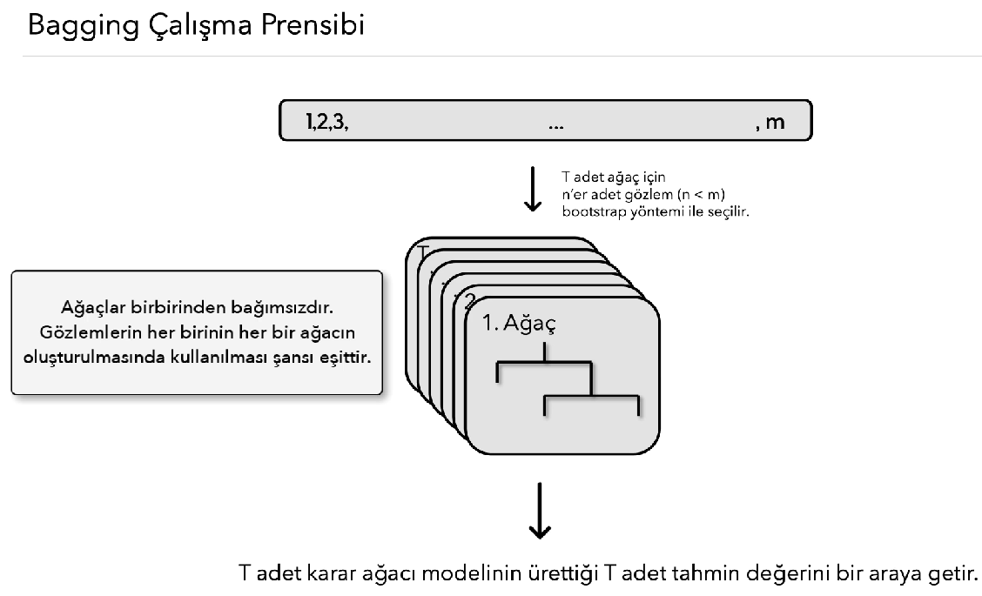

**Random forests yönteminin temelini oluşturan yöntem bagging yöntemidir.**

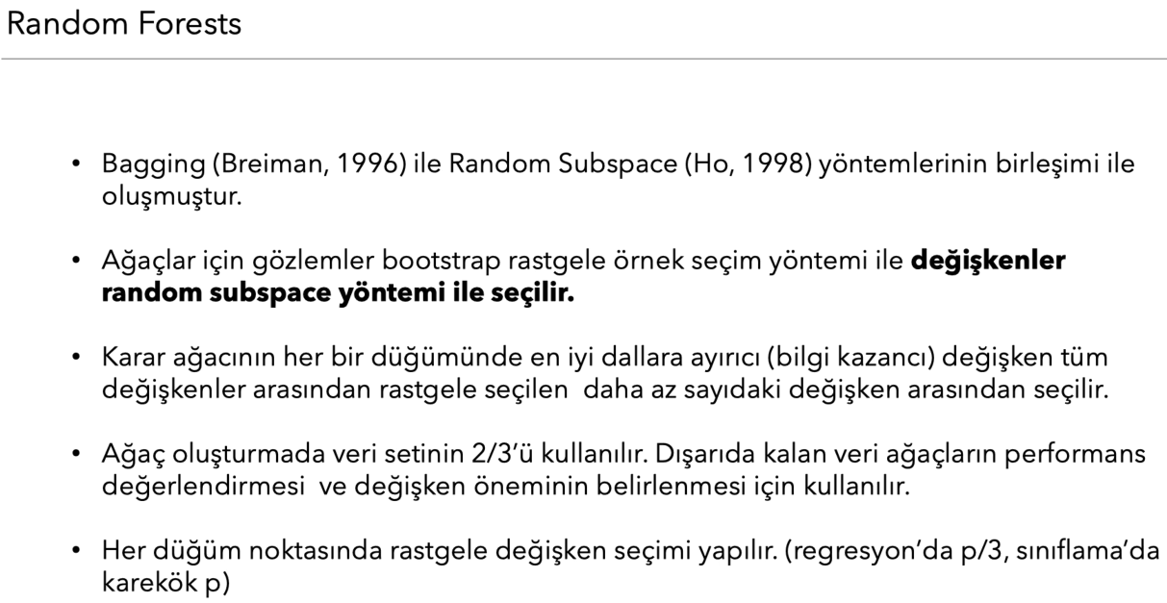

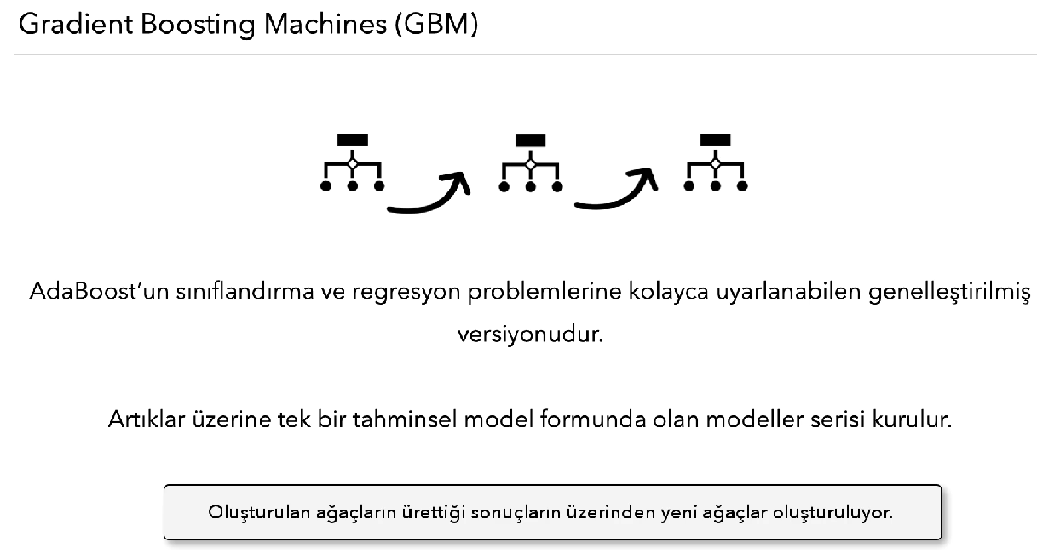

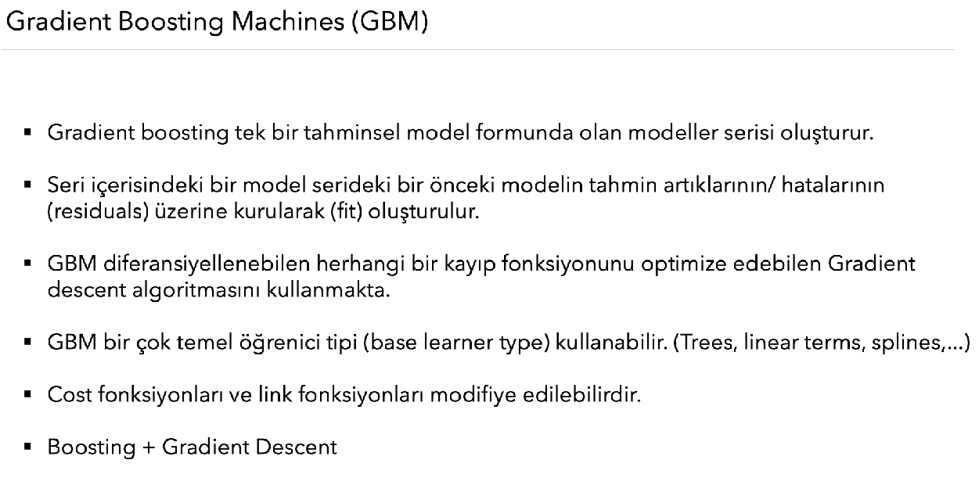

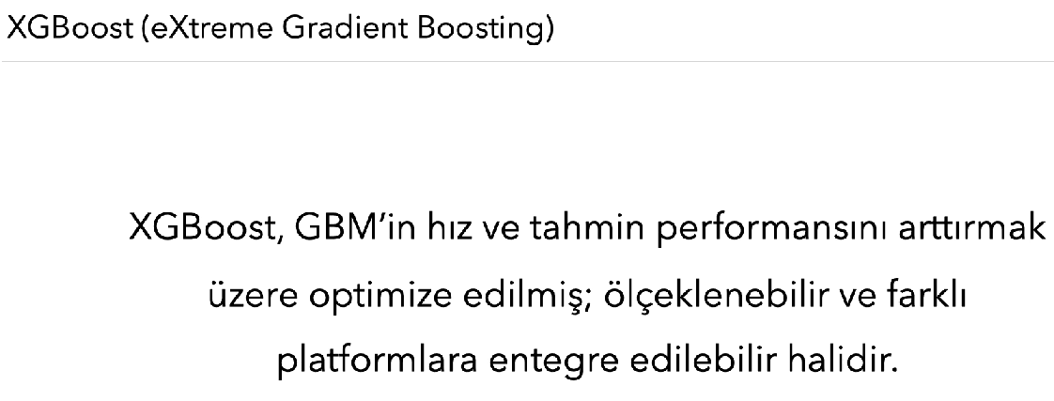

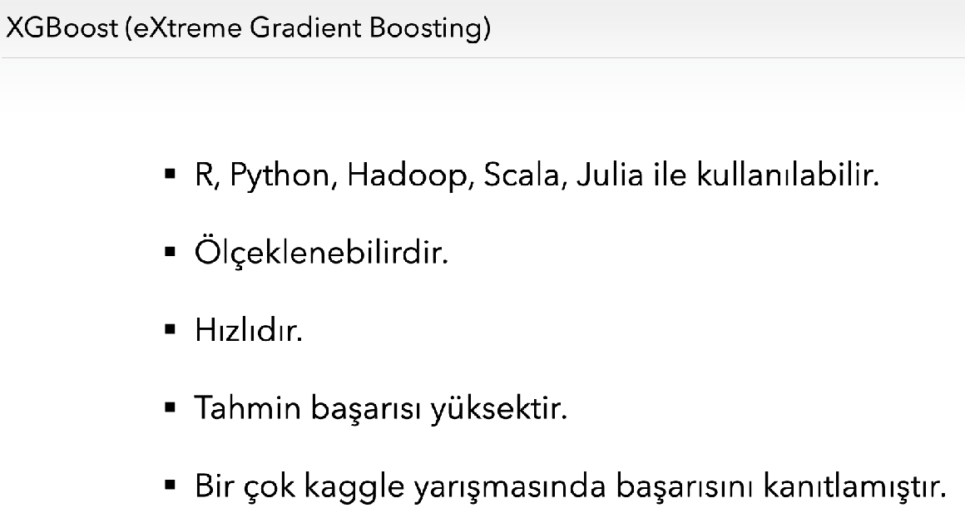

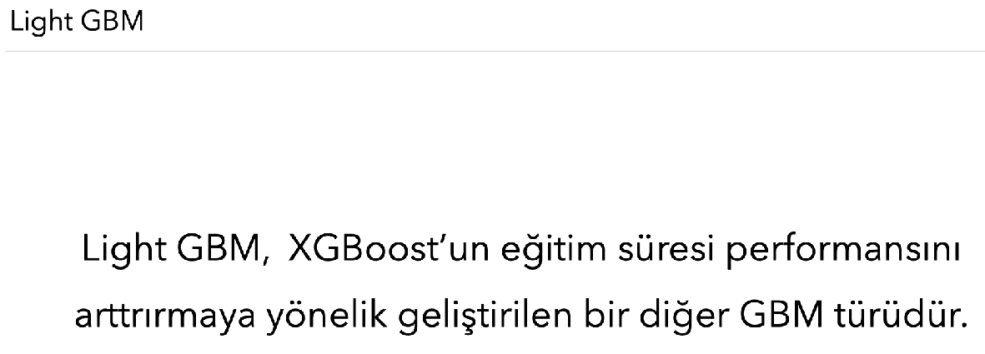

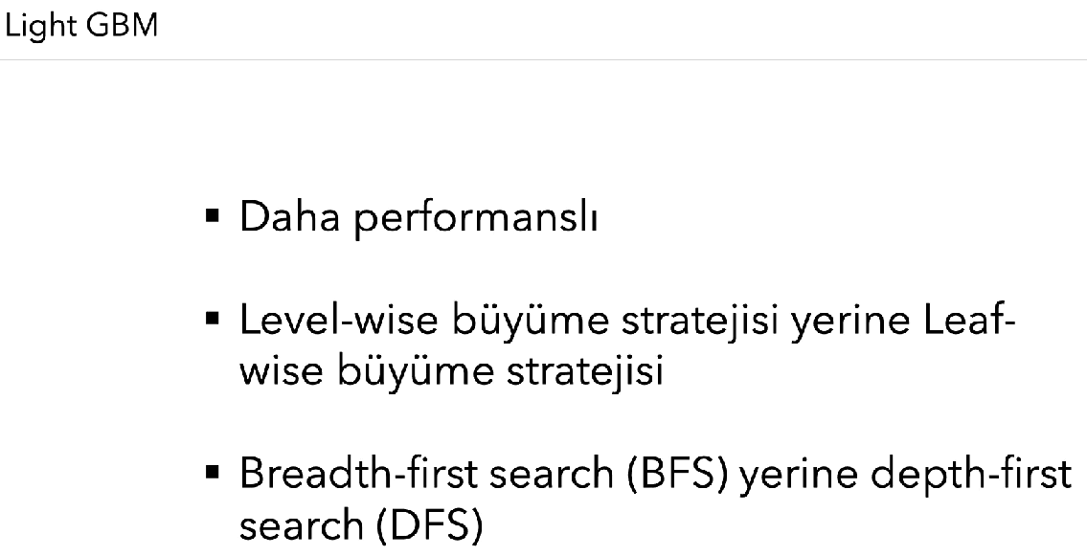

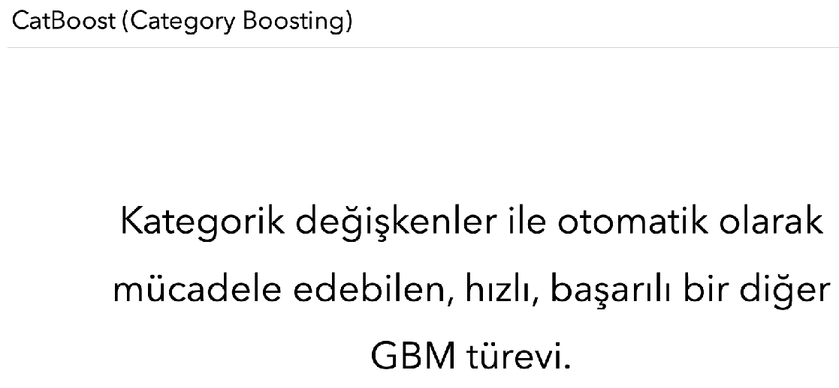

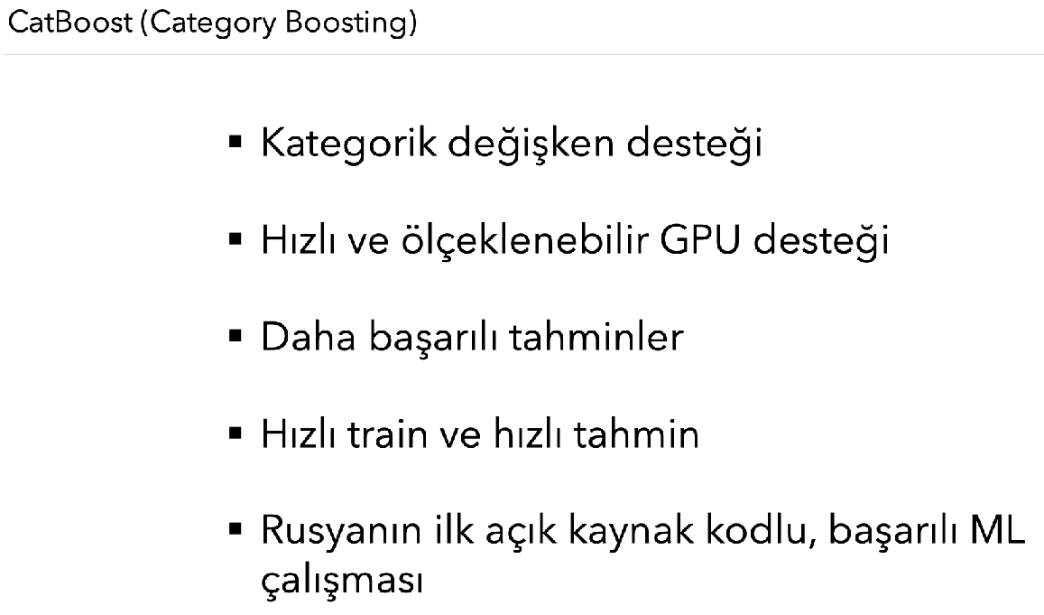

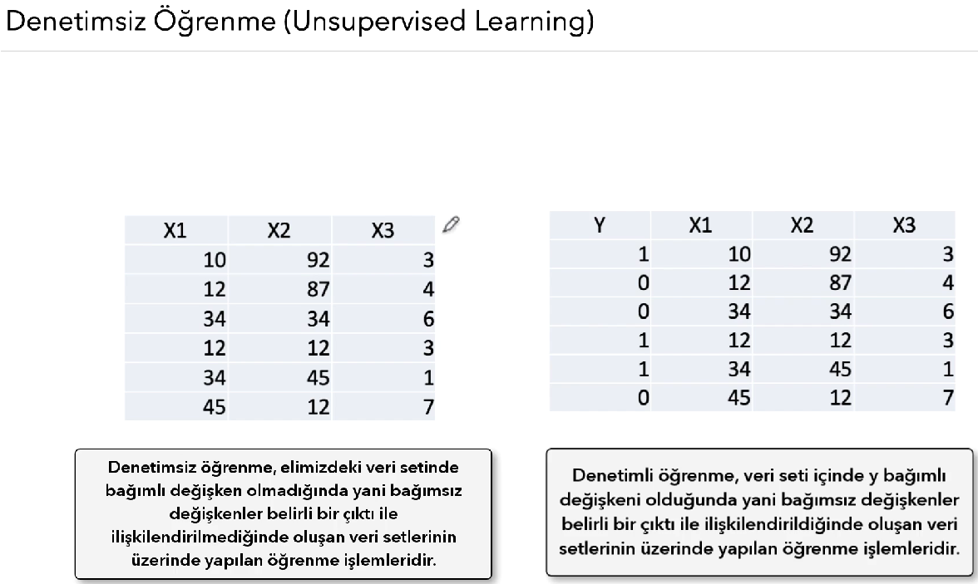

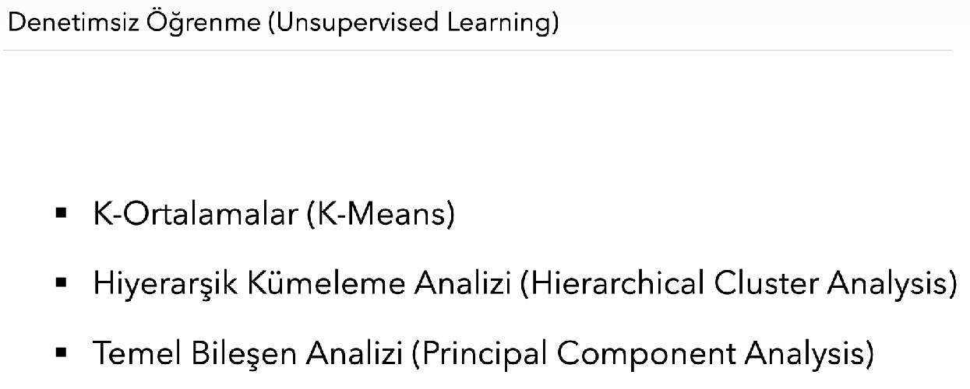

**Buradaki tüm yaklaşımlarda amacımız elimizdeki veri setindeki gözlem birimlerini birbirlerine göre benzetmek ve benzerliklerine göre bazı işlemler yapmak ya da elimizdeki veri setinin değişkenlerine göre bazı işlemler yapmak olacak.**

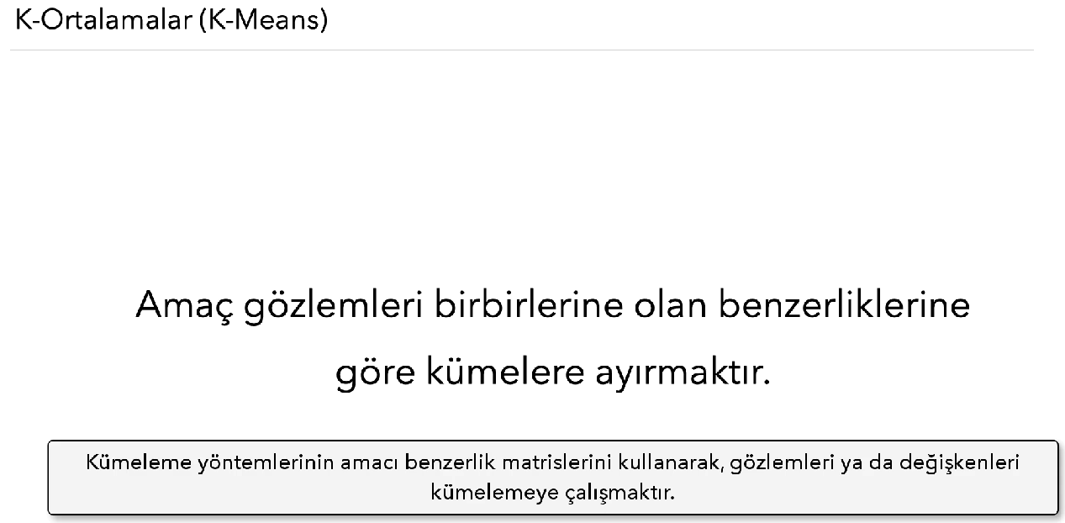



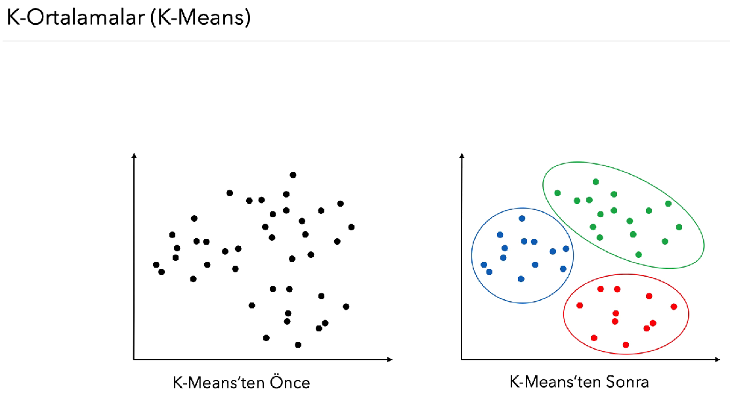

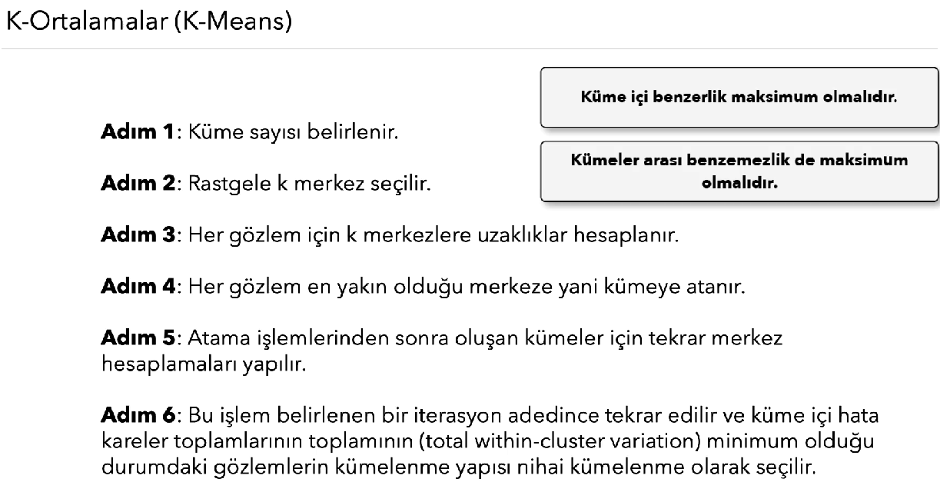

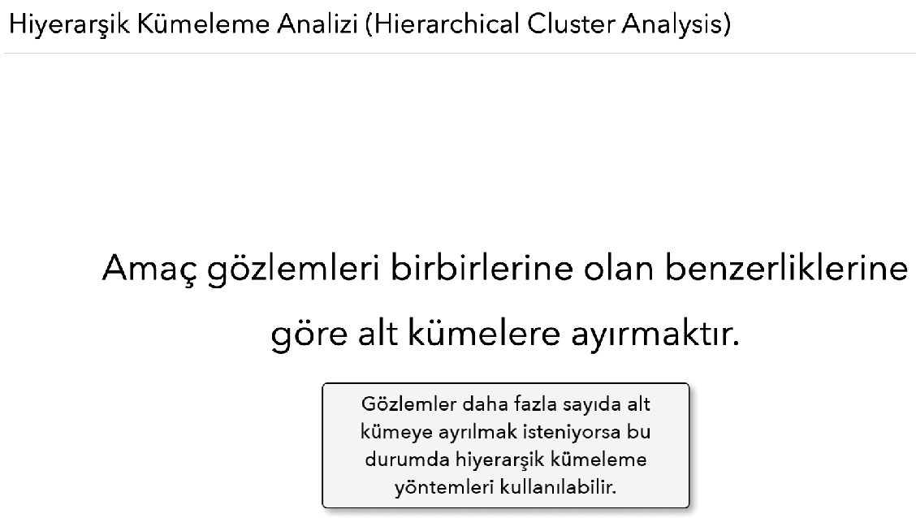

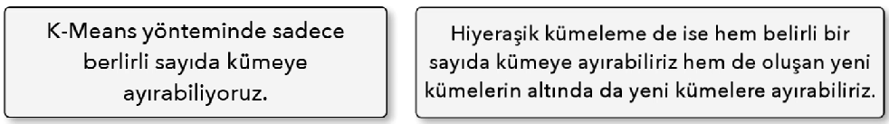

**K-Means yönteminde sadece 3 ya da 4 kümeye ayırabiliyorduk. Burada ise hem 3 kümeye ayırabiliriz hem de o 3 kümenin altında da birkaç kümeye ayırabiliriz. Oluşan yeni kümelerin altında da yeni kümelere ayırabiliriz.**

